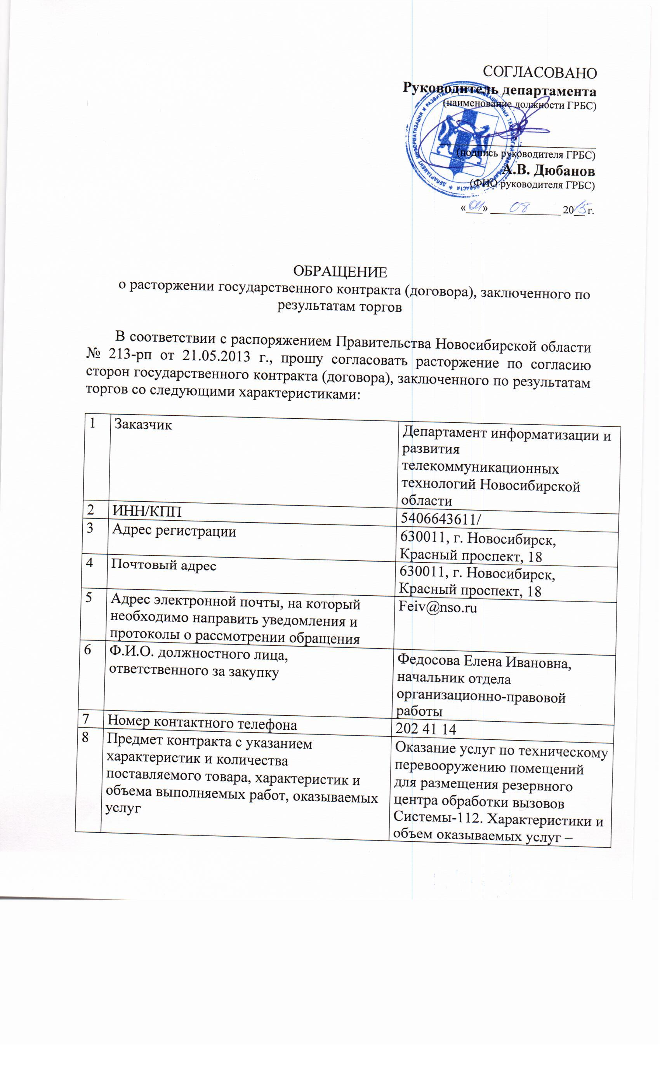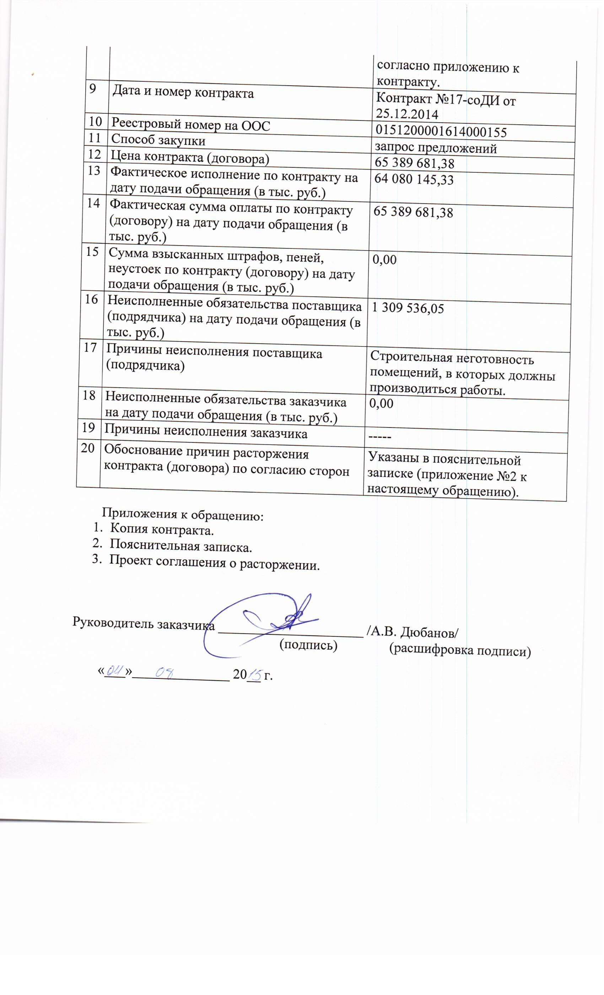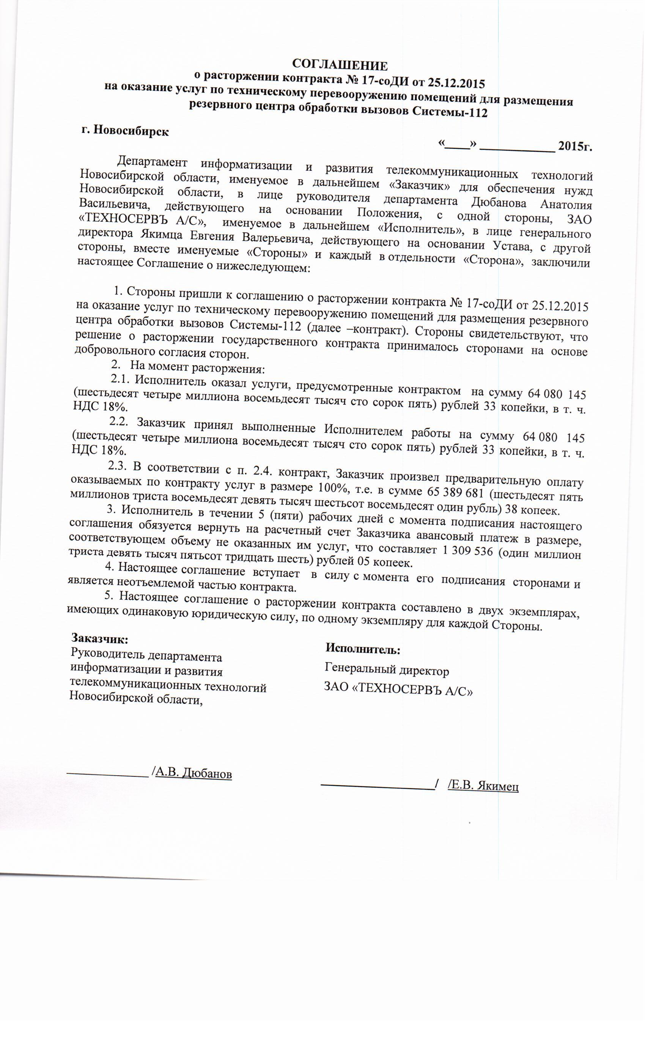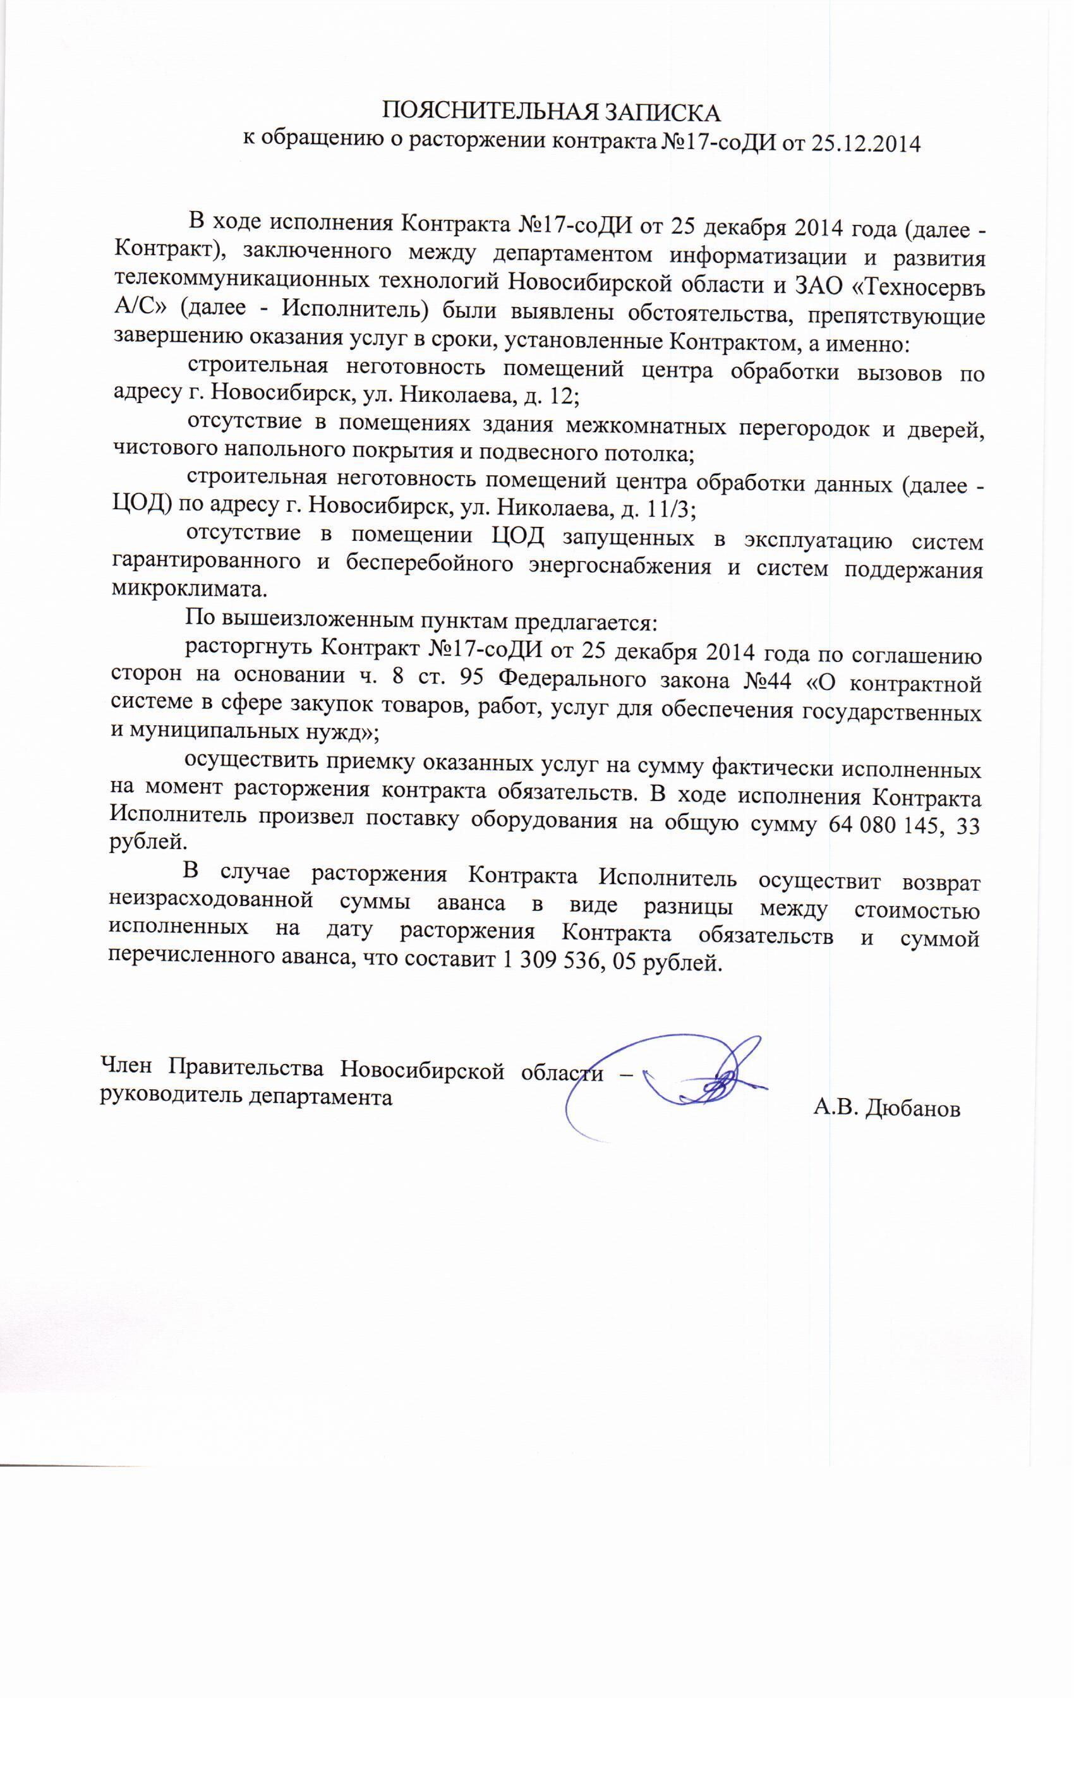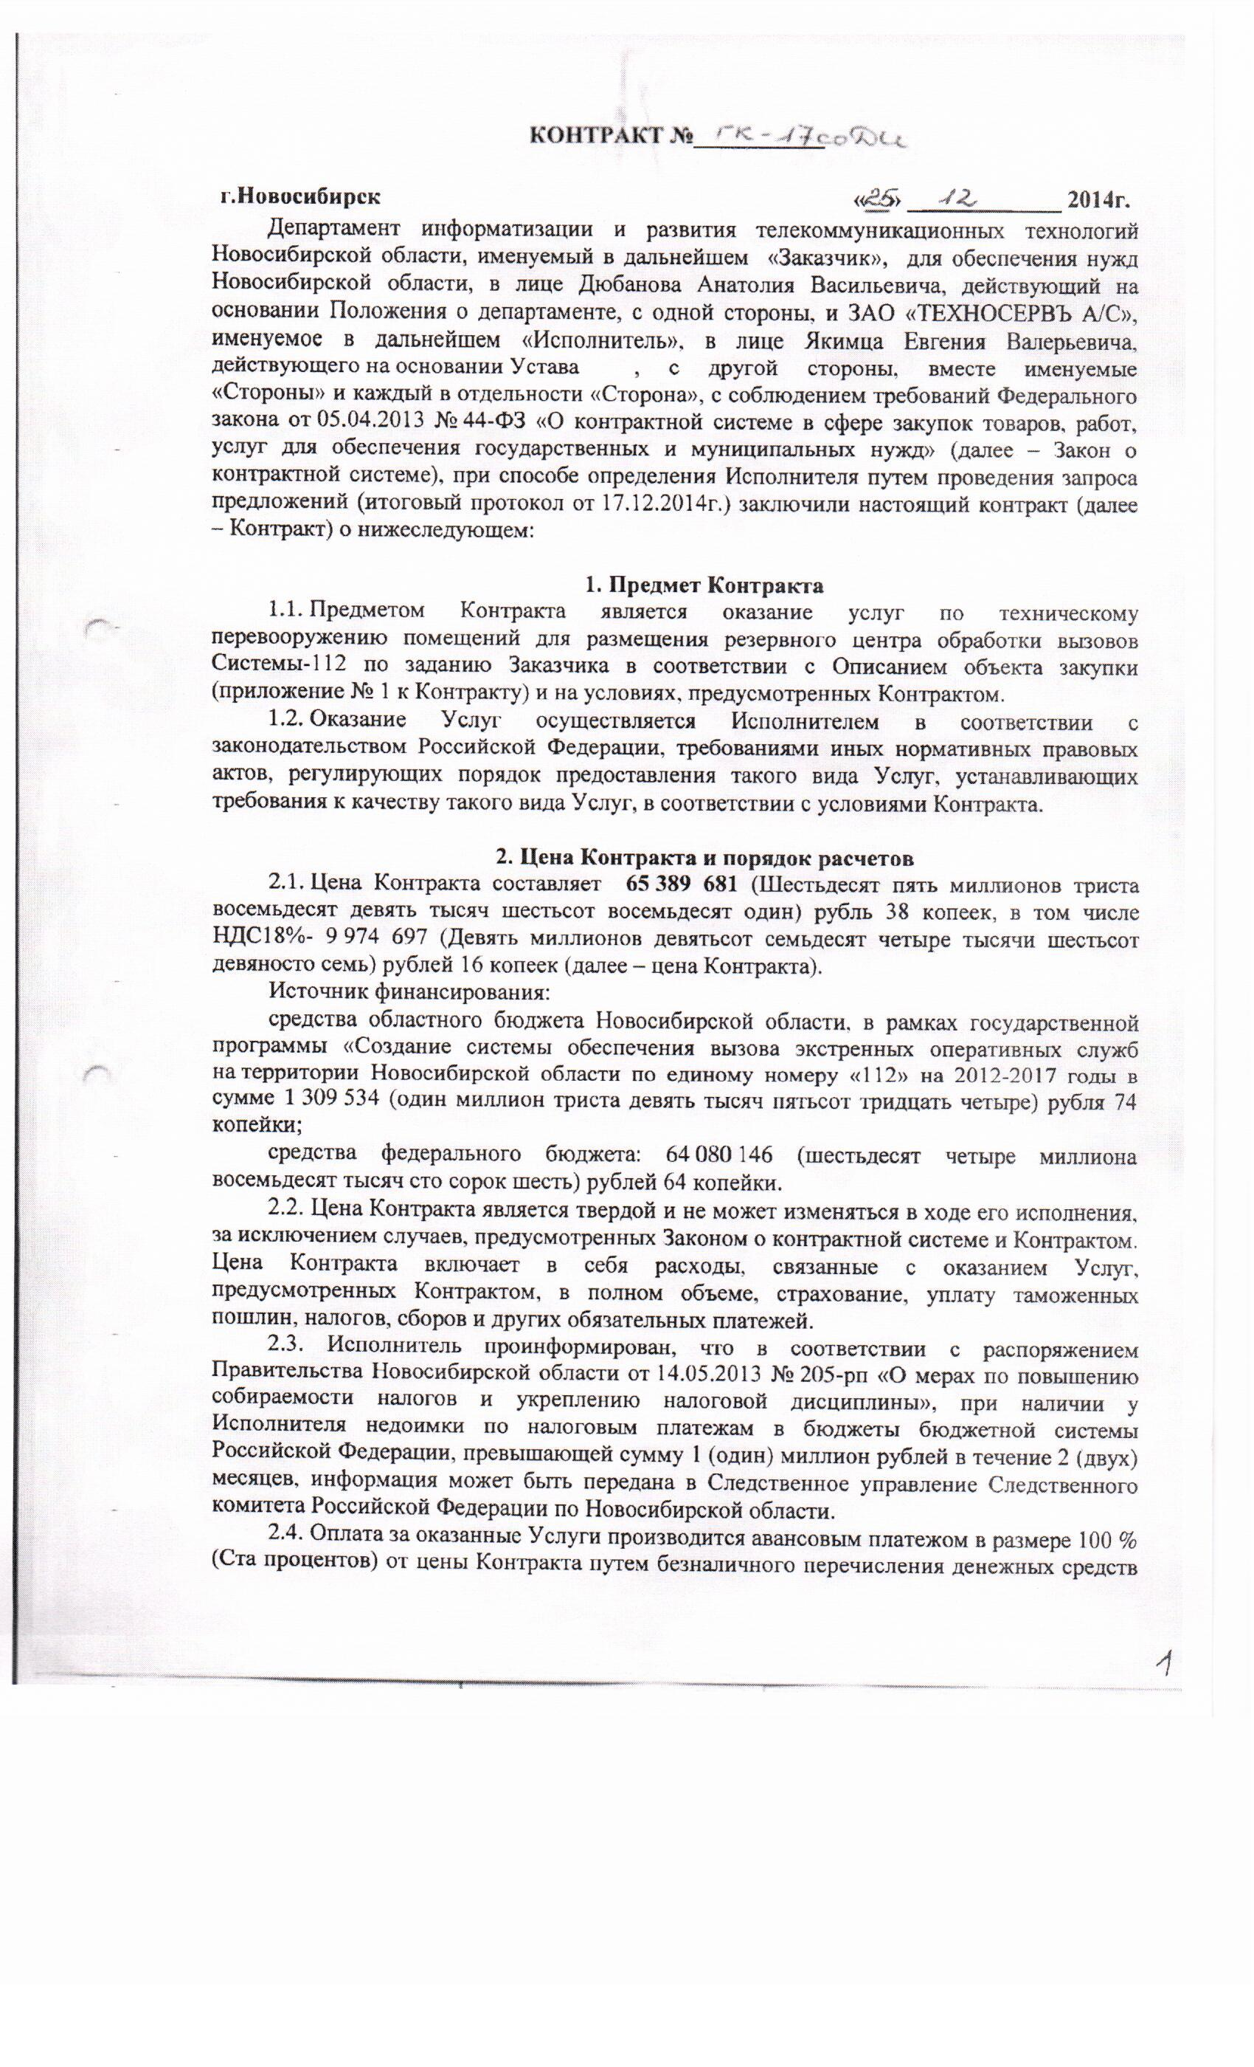на расчетный счет Исполнителя в срок до 31 декабря 2014 года после представления счета в соответствии с распоряжением Правительства Новосибирской области.

Обязательства Заказчика по оплате цены Контракта считаются исполненными с момента списания денежных средств в размере, установленном Контрактом, с лицевого счета Заказчика. За дальнейшее прохождение денежных средств Заказчик ответственности не несет.

2.5. Цена Контракта может быть снижена по соглашению Сторон без изменения предусмотренного Контрактом объема Услуг, качества оказываемых Услуг и иных условий Контракта. При этом Стороны составляют и подписывают дополнительное соглашение к Контракту.

2.6. По предложению Заказчика предусмотренный Контрактом объем Услуг может быть увеличен или уменьшен, но не более чем на 10% (десять процентов) путем подписания Сторонами дополнительного соглашения к Контракту. При этом по соглашению сторон допускается изменение с учетом положений бюджетного законодательства Российской Федерации цены Контракта пропорционально дополнительному объему Услуг исходя из установленной в Контракте цены единицы Услуги, но не более чем на 10% (десять процентов) цены Контракта. При уменьшении предусмотренного Контрактом объема Услуг Стороны Контракта обязаны уменьшить цену Контракта исходя из цены единицы Услуги.

**3. Порядок оказания Услуг**

3.1. Исполнитель оказывает Услуги в соответствии с Описанием объекта закупки.

3.2. Место оказания Услуг: г. Новосибирск, ул. Николаева, 12 и ул. Николаева, 11/3.

3.3. Срок оказания Услуг Исполнителем по Контракту в полном объеме: со дня, следующего за днем заключения Контракта по 20.12.2015 г.

**4. Порядок приемки оказанных Услуг**

4.1. Приемка услуг на соответствие их объема и качества требованиям, установленным в Контракте, производится Заказчиком комиссионно по окончании оказания услуг по Контракту.

4.2. После завершения оказания Услуг, предусмотренных Контрактом, Исполнитель письменно уведомляет Заказчика о факте завершения оказания Услуг и направляет в адрес Заказчика акт приемки оказанных услуг в 2 (двух) экземплярах, а также комплект документации (копии сертификатов соответствия на устройства, оборудование, комплектующие, расходные материалы, копии государственных таможенных деклараций (при установке оборудования и использовании материалов импортного производства), используемые Исполнителем при оказании Услуг, и иные необходимые документы).

4.3. Не позднее 5(пяти) рабочих дней после получения от Исполнителя документов, указанных в п. 4.2 Контракта, Заказчик рассматривает результаты и осуществляет приемку оказанных Услуг по Контракту на предмет соответствия их объема и качества требованиям, изложенным в Контракте. Для проверки соответствия качества оказанных Услуг установленным Контрактом и приложениями к нему, Заказчик проводит экспертизу. Экспертиза результатов может проводиться Заказчиком своими силами или к ее проведению могут привлекаться эксперты, экспертные организации.

4.4. Заказчик в течение 30 (тридцати) рабочих дней со дня получения от Исполнителя акта приемки оказанных услуг обязан направить Исполнителю один экземпляр подписанного акта приемки оказанных услуг либо мотивированный отказ от приемки оказанных Услуг, в котором должны быть указаны выявленные Заказчиком недостатки. Заказчик вправе предоставить Исполнителю срок для устранения таких недостатков. Мотивированный отказ направляется в порядке, предусмотренном п. 11.1 настоящего Контракта.

4.5. В сроки, указанные Заказчиком в мотивированном отказе от приемки оказанных Услуг, Исполнитель обязан за свой счет и своими силами, устранить обнаруженные недостатки. В этом случае акт приемки оказанных услуг Заказчик подписывает в течение 10 (десяти) рабочих дней после устранения Исполнителем указанных недостатков.

Если Исполнитель в установленный срок не устранит недостатки, Заказчик вправе предъявить Исполнителю требование о возмещении понесенных убытков, уплате неустойки и (или) о расторжении Контракта.

**5. Права и обязанности Сторон**

5.1. Заказчик вправе:

5.1.1. Требовать от Исполнителя надлежащего исполнения обязательств в соответствии с Контрактом, а также требовать своевременного устранения выявленных недостатков.

5.1.2. Требовать от Исполнителя представления надлежащим образом оформленных документов, указанных в п. 4.2 Контракта.

5.1.3. В случае досрочного исполнения Исполнителем обязательств по Контракту принять и оплатить Услуги в соответствии с установленным в Контракте порядком.

5.1.4. Запрашивать у Исполнителя информацию о ходе оказываемых Услуг.

5.1.5. Осуществлять контроль и надзор за качеством, порядком и сроками оказания Услуг, давать указания о способе оказания Услуг, не вмешиваясь при этом в оперативно-хозяйственную деятельность Исполнителя.

5.1.6. Отказаться от приемки результата Услуг в случаях, предусмотренных Контрактом и законодательством Российской Федерации, в том числе в случае обнаружения неустранимых недостатков.

5.1.7. Отказаться в любое время до сдачи Услуг от исполнения Контракта и потребовать возмещения ущерба, если Исполнитель не приступает своевременно к исполнению Контракта или оказывает Услуги настолько медленно, что окончание их к сроку, указанному в Контракте, становится явно невозможным.

5.1.8. Принять решение об одностороннем отказе от исполнения Контракта в соответствии с Законом о контрактной системе.

5.1.9. По соглашению с Исполнителем изменить существенные условия Контракта в случаях, установленных Законом о контрактной системе.

5.1.10. Пользоваться иными правами, установленными Контрактом и законодательством Российской Федерации.

5.2. Заказчик обязан:

5.2.1. Провести экспертизу для проверки представленных Исполнителем результатов оказанных Услуг, предусмотренных Контрактом в соответствии с п. 4.3. Контракта.

5.2.2. Сообщать в письменной форме Исполнителю о недостатках, обнаруженных в ходе оказания Услуг, в течение 2 (двух) рабочих дней после обнаружения таких недостатков. Заказчик, обнаружив при осуществлении контроля и надзора за ходом оказания Услуг, отступления от условий Контракта, которые могут ухудшить качество Услуг, или иные их недостатки, должен в течение 1 (одного) календарного дня заявить об этом Исполнителю. Заказчик обязан назначить своего ответственного представителя для контроля за оказанием Исполнителем Услуг по Контракту и согласования организационных вопросов.

5.2.3. Своевременно принять и оплатить надлежащим образом оказанные Услуги в соответствии с Контрактом, включая проведение экспертизы оказанных Услуг, а также отдельных этапов исполнения Контракта в соответствии с законодательством Российской Федерации.

5.2.4. При получении от Исполнителя уведомления о приостановлении оказания Услуг в случае, указанном в подпункте 5.4.6 Контракта, в течение 3 (трех) рабочих дней рассмотреть вопрос о целесообразности и порядке продолжения оказания Услуг.

5.2.5. Не позднее 30 (тридцати) рабочих дней с момента возникновения права требования от Исполнителя оплаты неустойки (штрафа, пени) направить Исполнителю претензионное письмо с требованием оплаты в течение 5 (пяти) рабочих дней с даты получения претензионного письма неустойки (штрафа, пени), рассчитанной в соответствии с законодательством Российской Федерации и условиями Контракта.

5.2.6. При неоплате Исполнителем неустойки (штрафа, пени) в течение 10 (десяти) рабочих дней с даты истечения срока для оплаты неустойки (штрафа, пени), указанного в претензионном письме, а также в случае полного или частичного немотивированного отказа в удовлетворении претензии, либо неполучения в срок ответа на претензию, направить в суд исковое заявление с требованием оплаты неустойки (штрафа, пени), рассчитанной в соответствии с законодательством Российской Федерации и условиями Контракта.

5.2.7. В течение 40 (сорока) рабочих дней с даты фактического исполнения обязательств Исполнителем принять необходимые меры по взысканию неустойки (штрафа, пени) за весь период просрочки исполнения обязательств, предусмотренных Контрактом, а именно потребовать оплаты неустойки (штрафа, пени), рассчитанной в соответствии с законодательством Российской Федерации и условиями Контракта за весь период просрочки исполнения, и в случае неоплаты Исполнителем неустойки (штрафа, пени) в течение указанного срока направить в суд исковое заявление с соответствующими требованиями.

5.2.8. При направлении в суд искового заявления с требованиями о расторжении Контракта одновременно заявлять требования об оплате неустойки (штрафа, пени), рассчитанной в соответствии с законодательством Российской Федерации и условиями Контракта.

5.2.9. В случае обеспечения исполнения Контракта в форме банковской гарантии, при неисполнении Исполнителем своих обязательств, Заказчик обязан обратиться к гаранту с требованием исполнить обязанности в соответствии с выданной гарантией.

При отказе гаранта исполнить требования Заказчика, Заказчик обязан в течение 5 (пяти) рабочих дней с момента неисполнения или отказа гаранта обратиться в арбитражный суд с требованием об обязании гаранта исполнить обязанности, предусмотренные гарантией.

5.2.10. Обеспечить конфиденциальность информации, представленной Исполнителем в ходе исполнения обязательств по Контракту.

5.2.11. Исполнять иные обязанности, предусмотренные законодательством Российской Федерации и условиями Контракта.

5.3. Исполнитель вправе:

5.3.1. Требовать своевременного подписания Заказчиком акта приемки оказанных услуг по Контракту на основании представленных Исполнителем документов, указанных в п. 4.2 Контракта, и при условии истечения срока, указанного в п. 4.3. Контракта.

5.3.2. Требовать своевременной оплаты оказанных Услуг в соответствии с условиями Контракта.

5.3.3. Требовать уплаты неустоек (штрафов, пеней) в случае просрочки исполнения Заказчиком обязательств, предусмотренных Контрактом, а также в иных случаях ненадлежащего исполнения Заказчиком обязательств, предусмотренных Контрактом.

5.3.4. Запрашивать у Заказчика разъяснения и уточнения относительно оказания Услуг в рамках Контракта.

5.3.5. Получать от Заказчика содействие при оказании Услуг в соответствии с условиями Контракта.

5.3.6. Досрочно исполнить обязательства по Контракту с согласия Заказчика.

5.3.7. Привлекать к исполнению своих обязательств по Контракту других лиц – соисполнителей, обладающих специальными знаниями, навыками, квалификацией, специальным оборудованием и т.п., по видам (содержанию) Услуг. При этом Исполнитель несет ответственность перед Заказчиком за неисполнение или ненадлежащее исполнение обязательств соисполнителей.

5.3.8. Принять решение об одностороннем отказе от исполнения Контракта в соответствии с законодательством Российской Федерации.

5.3.9. Пользоваться иными правами, установленными Контрактом и законодательством Российской Федерации.

5.4. Исполнитель обязан:

5.4.1. Своевременно и надлежащим образом исполнять обязательства в соответствии с условиями Контракта и представить Заказчику документы, указанные в п. 4.2 Контракта, по итогам исполнения Контракта.

5.4.2. Своевременно представить по запросу Заказчика в сроки, указанные в таком запросе, информацию о ходе исполнения обязательств, в том числе о сложностях, возникающих при исполнении Контракта.

5.4.3. Обеспечивать соответствие результатов Услуг требованиям качества, безопасности жизни и здоровья, а также иным требованиям сертификации, безопасности (санитарным нормам и правилам, государственным стандартам и т.п.), лицензирования, установленным законодательством Российской Федерации.

Исполнитель обязан в течение срока действия Контракта предоставить по запросу Заказчика в течение 1 (одного) рабочего дня после дня получения указанного запроса документы, подтверждающие соответствие Услуг указанным выше требованиям.

5.4.4. Обеспечить устранение недостатков, выявленных при приемке Заказчиком Услуг и в течение гарантийного срока, за свой счет.

5.4.5. Предоставить обеспечение исполнения Контракта в случаях, установленных Законом о контрактной системе и Контрактом.

5.4.6. Приостановить оказание Услуг в случае обнаружения не зависящих от Исполнителя обстоятельств, которые могут оказать негативное влияние на качество результатов оказываемых Услуг или создать невозможность их завершения в установленный Контрактом срок, и сообщить об этом Заказчику в течение 1 (одного) рабочего дня после приостановления оказания Услуг.

5.4.7. В течение 1 (одного) рабочего дня информировать Заказчика о невозможности оказать Услуги в надлежащем объеме, в предусмотренные Контрактом сроки, надлежащего качества.

5.4.8. В случае, если законодательством Российской Федерации предусмотрено лицензирование вида деятельности, являющегося предметом Контракта, а также в случае, если законодательством Российской Федерации к лицам, осуществляющим оказание Услуг, являющихся предметом Контракта, установлено требование об их обязательном членстве в саморегулируемых организациях, Исполнитель обязан обеспечить наличие документов, подтверждающих его соответствие требованиям, установленным законодательством Российской Федерации, в течение всего срока исполнения Контракта.

5.4.9. Представить Заказчику сведения об изменении своего фактического местонахождения в срок не позднее 5 (пяти) рабочих дней со дня соответствующего изменения. В случае непредставления уведомления об изменении адреса фактическим местонахождением Исполнителя будет считаться адрес, указанный в Контракте.

5.4.10. Обеспечить конфиденциальность информации, представленной Заказчиком в ходе исполнения обязательств по Контракту.

5.4.11. Исполнять иные обязанности, предусмотренные законодательством Российской Федерации и Контрактом.

5.5. Исполнитель гарантирует, что на момент заключения Контракта:

5.5.1. В отношении него не проводится процедура ликвидации, отсутствует решение арбитражного суда о признании его банкротом и об открытии конкурсного производства, деятельность не приостановлена в порядке, предусмотренном Кодексом Российской Федерации об административных правонарушениях, а также размер задолженности по начисленным налогам, сборам и иным обязательным платежам в бюджеты бюджетной системы Российской Федерации за прошедший финансовый год не превышает 25% (двадцати пяти процентов) балансовой стоимости активов по данным бухгалтерской (бюджетной) отчетности за последний отчетный период.

5.5.2. Не обременен обязательствами имущественного характера, способными помешать исполнению обязательств по Контракту.

5.5.3. За последние два года не нарушал контрактных (договорных) обязательств и не причинял ущерба (либо погасил причиненный ущерб) по аналогичным контрактам (договорам).

5.5.4. В отношении Исполнителя – физического лица либо у руководителя, членов коллегиального исполнительного органа или главного бухгалтера Исполнителя отсутствует судимость за преступления в сфере экономики (за исключением лиц, у которых такая судимость погашена или снята), а также в отношении указанных физических лиц не применено наказание в виде лишения права занимать определенные должности или заниматься определенной деятельностью, которые связаны с оказанием Услуги.

**6. Гарантии**

6.1. Исполнитель гарантирует, что оказываемые Услуги соответствуют требованиям, установленным в Контракте, обязательным нормам и правилам, регулирующим данную деятельность (ГОСТ, ТУ), а также иным требованиям законодательства Российской Федерации, действующим на момент оказания Услуг.

6.2. Гарантийный срок на оказываемые по Контракту Услуги составляет не менее 12 (двенадцати) месяцев с даты подписания Сторонами акта приемки оказанных услуг.

Под гарантией понимается устранение Исполнителем своими силами и за свой счет допущенных по его вине недостатков, выявленных после приемки Услуг.

6.3. Если в период гарантийного срока обнаружатся недостатки, то Исполнитель (в случае, если не докажет отсутствие своей вины) обязан устранить их за свой счет в сроки, согласованные Сторонами и зафиксированные в акте с перечнем выявленных недостатков и сроком их устранения. Гарантийный срок в этом случае соответственно продлевается на период устранения недостатков.

6.4. Исполнитель гарантирует возможность безопасного использования результата оказанных Услуг по назначению в течение всего гарантийного срока.

**7. Ответственность Сторон**

7.1. За неисполнение или ненадлежащее исполнение своих обязательств, установленных Контрактом, Стороны несут ответственность в соответствии с законодательством Российской Федерации и Контрактом.

Размеры неустоек (штрафов, пеней), указанные в настоящем разделе, определяются в соответствии с Правилами определения размера штрафа, начисляемого в случае ненадлежащего исполнения Заказчиком, Исполнителем (подрядчиком, поставщиком) обязательств, предусмотренных Контрактом (за исключением просрочки исполнения обязательств Заказчиком, Исполнителем (подрядчиком, поставщиком), и размера пени, начисляемой за каждый день просрочки исполнения Исполнителем (подрядчиком, поставщиком) обязательства, предусмотренного Контрактом, утвержденными постановлением Правительства Российской Федерации от 25.11.2013 № 1063.

7.2. В случае просрочки исполнения Заказчиком обязательств, предусмотренных Контрактом, а также в иных случаях неисполнения или ненадлежащего исполнения Заказчиком обязательств, предусмотренных Контрактом, Исполнитель вправе потребовать уплаты неустоек (штрафов, пеней).

Пеня в размере 1/300 (одной трехсотой) действующей на дату уплаты пеней ставки рефинансирования Центрального банка Российской Федерации от не уплаченной в срок суммы начисляется за каждый день просрочки исполнения обязательства, предусмотренного Контрактом, начиная со дня, следующего после дня истечения установленного Контрактом срока исполнения обязательства.

За ненадлежащее исполнение Заказчиком обязательств по Контракту, за исключением просрочки исполнения обязательств, размер штрафа устанавливается в виде фиксированной суммы, определяемой в следующем порядке:

б) 1,5 процента цены Контракта в случае, если цена Контракта составляет от 50 млн. рублей до 100 млн. рублей, что составляет 980 845 (девятьсот восемьдесят тысяч восемьсот сорок пять) рублей 22 копейки;

7.3. В случае просрочки исполнения Исполнителем обязательств (в том числе гарантийного обязательства), предусмотренных Контрактом, а также в иных случаях неисполнения или ненадлежащего исполнения Исполнителем обязательств, предусмотренных Контрактом, Заказчик направляет Исполнителю требование об уплате неустоек (штрафов, пеней).

Пеня начисляется за каждый день просрочки исполнения Исполнителем обязательства, предусмотренного Контрактом, начиная со дня, следующего после дня истечения установленного Контрактом срока исполнения обязательства, и устанавливается Контрактом в размере не менее 1/300 (одной трехсотой) действующей на дату уплаты пени ставки рефинансирования Центрального банка Российской Федерации от цены Контракта, уменьшенной на сумму, пропорциональную объему обязательств, предусмотренных Контрактом и фактически исполненных Исполнителем..

За ненадлежащее исполнение Исполнителем обязательств, предусмотренных Контрактом, за исключением просрочки исполнения Исполнителем обязательств (в том числе гарантийного обязательства), предусмотренных Контрактом, размер штрафа устанавливается в виде фиксированной суммы, определяемой в следующем порядке:

б) 1 процентов цены Контракта в случае, если цена Контракта составляет от 50 млн. рублей до 100 млн. рублей, что составляет 653 896,81 (Шестьсот пятьдесят три тысячи восемьсот девяносто шесть) рублей 81 копейка.

7.4. В случае неисполнения или ненадлежащего исполнения Исполнителем обязательств, предусмотренных Контрактом, Заказчик производит оплату по Контракту за вычетом соответствующего размера неустойки (штрафа, пени).

7.5. Уплата Стороной неустойки (штрафа, пени) не освобождает ее от исполнения обязательств по Контракту.

7.6. Сторона освобождается от уплаты неустойки (штрафа, пени), если докажет, что неисполнение или ненадлежащее исполнение обязательства, предусмотренного Контрактом, произошло по вине другой стороны или вследствие непреодолимой силы, а именно чрезвычайных и непредотвратимых при данных условиях обстоятельств: стихийных природных явлений (землетрясений, наводнений, пожаров и т.д.), действий объективных внешних факторов (военных действий, актов органов государственной власти и управления и т.п.), подтвержденных в установленном законодательством порядке, препятствующих надлежащему исполнению обязательств по Контракту, которые возникли после заключения Контракта, на время действия этих обстоятельств, если эти обстоятельства непосредственно повлияли на исполнение Стороной своих обязательств, а также которые Сторона была не в состоянии предвидеть и предотвратить.

**8. Обеспечение исполнения Контракта**

8.1. Обеспечение исполнения Контракта предусмотрено для обеспечения исполнения Исполнителем его обязательств по Контракту, в том числе таких обязательств, как оказание Услуг надлежащего качества, соблюдения сроков оказания Услуг, оплата неустойки (штрафа, пени) за неисполнение или ненадлежащее исполнение условий Контракта, возмещение ущерба.

Обеспечение исполнения контракта не применяется, если участником закупки, с которым заключается Контракт, является государственное или муниципальное казенное учреждение.

Исполнение Контракта обеспечивается предоставлением банковской гарантии, выданной банком и соответствующей требованиям законодательства Российской Федерации, или внесением денежных средств на указанный Заказчиком счет, на котором в соответствии с законодательством Российской Федерации учитываются операции со средствами, поступающими Заказчику.

Способ обеспечения исполнения Контракта определяется Исполнителем самостоятельно.

8.2. Размер обеспечения исполнения Контракта составляет 100 % (сто процентов) начальной (максимальной) цены контракта, что составляет 65 455 000,00 рублей.

При снижении цены в предложенной Исполнителем заявке на двадцать пять процентов и более по отношению к начальной (максимальной) цене контракта Исполнитель, с которым заключается контракт, предоставляет обеспечение исполнения контракта с учетом положений ст. 37 Закона о контрактной системе.

8.3. Исполнитель в ходе исполнения Контракта вправе предоставить Заказчику обеспечение исполнения Контракта, уменьшенное на размер выполненных обязательств, предусмотренных Контрактом, взамен ранее предоставленного обеспечения исполнения Контракта. При этом Исполнитель может изменить способ обеспечения исполнения Контракта.

8.4. Срок действия банковской гарантии должен превышать срок действия Контракта на 1 (один) месяц.

8.5. В случае, если по каким-либо причинам обеспечение исполнения Контракта перестало быть действительным, закончило свое действие или иным образом перестало обеспечивать исполнение Исполнителем его обязательств по Контракту, Исполнитель обязуется в течение 10 (десяти) рабочих дней с момента, когда такое обеспечение перестало действовать, предоставить Заказчику новое надлежащее обеспечение исполнения Контракта на тех же условиях и в таком же размере.

Действие указанного пункта не распространяется на случаи, если Исполнителем представлена недостоверная (поддельная) банковская гарантия.

8.6. Прекращение обеспечения исполнения Контракта или не соответствующее требованиям Закона о контрактной системе обеспечение исполнения Контракта по истечении срока, указанного в п. 8.5 Контракта, признается существенным нарушением Контракта Исполнителем и является основанием для расторжения Контракта по требованию Заказчика с возмещением ущерба в полном объеме.

8.7. В случае надлежащего исполнения Исполнителем обязательств по Контракту обеспечение исполнения Контракта подлежит возврату Исполнителю. Заказчик осуществляет возврат денежных средств на расчетный счет Исполнителя, указанный в Контракте, в течение 10 (десяти) рабочих дней с даты подписания Сторонами акта приемки оказанных услуг, оформленного по прилагаемой форме (приложение № 2 к Контракту), при отсутствии у Заказчика претензий по объему и качеству оказанных Услуг.

8.8. Обеспечение исполнения Контракта сохраняет свою силу при изменении законодательства Российской Федерации, а также при реорганизации Исполнителя или Заказчика.

8.9. Банковская гарантия должна быть безотзывной и должна содержать сведения, указанные в Законе о контрактной системе.

В банковскую гарантию включается условие о праве Заказчика на бесспорное списание денежных средств со счета гаранта, если гарантом в срок не более чем 5 (пять) рабочих дней не исполнено требование Заказчика об уплате денежной суммы по банковской гарантии, направленное до окончания срока действия банковской гарантии.

8.10. Все затраты, связанные с заключением и оформлением договоров и иных документов по обеспечению исполнения Контракта, несет Исполнитель.

**9. Срок действия, порядок изменения и расторжения Контракта**

9.1. Контракт вступает в силу со дня его подписания Сторонами, а при заключении Контракта по результатам проведения электронного аукциона всоответствии с положениями частей 7 и 8 статьи 70 Закона о контрактной системе*.*

9.2. Контракт действует до 31.12.2015 г., но, в любом случае, до полного исполнения Сторонами своих обязательств по Контракту в полном объеме.

9.3. Контракт может быть расторгнут:

по соглашению Сторон;

по решению суда;

в случае одностороннего отказа Стороны Контракта от исполнения Контракта в соответствии с гражданским законодательством.

9.4. Заказчик вправе обратиться в суд в установленном законодательством Российской Федерации порядке с требованием о расторжении Контракта в следующих случаях:

9.4.1. при существенном нарушении Контракта Исполнителем;

9.4.2. в случае просрочки исполнения обязательств по оказанию Услуг более чем на 5 (пять) календарных дней;

9.4.3. в случае неоднократного нарушения сроков оказания Услуг – более двух раз более чем на 5 (пять) календарных дней;

9.4.4. в случае существенного нарушения требований к качеству оказываемых Услуг (обнаружения неустранимых недостатков, недостатков, которые не могут быть устранены без несоразмерных расходов или затрат времени, или выявляются неоднократно, либо проявляются вновь после их устранения, и других подобных недостатков);

9.4.5. установления факта предоставления недостоверной (поддельной) банковской гарантии или содержащихся в ней сведений, а также представление банковской гарантии, не соответствующей требованиям Закона о контрактной системе;

9.4.6. в иных случаях, предусмотренных законодательством Российской Федерации.

9.5. Заказчик обязан принять решение об одностороннем отказе от исполнения Контракта, если в ходе исполнения Контракта установлено, что Исполнитель не соответствует установленным документацией о закупке требованиям к участникам закупки или представил недостоверную информацию о своем соответствии таким требованиям, что позволило ему стать победителем определения исполнителя.

9.6. Заказчик вправе принять решение об одностороннем отказе от исполнения Контракта по основаниям, предусмотренным Гражданским кодексом Российской Федерации для одностороннего отказа от исполнения договора возмездного оказания услуг, договора подряда в случаях, установленных в статье 783 ГК РФ, в том числе в следующих случаях:

9.6.1. в любое время без указания причин при условии оплаты Исполнителю фактически понесенных им расходов (пункт 1 статьи 782 ГК РФ);

9.6.2. если Исполнитель не приступает своевременно к исполнению Контракта или оказывает Услуги настолько медленно, что окончание их к сроку становится явно невозможным (пункт 2 статьи 715 ГК РФ);

9.6.3. если во время оказания Услуг станет очевидным, что они не будут оказаны надлежащим образом, Заказчик вправе назначить Исполнителю разумный срок для устранения недостатков и при неисполнении Исполнителем в назначенный срок этого требования отказаться от исполнения Контракта (пункт 3 статьи 715 ГК РФ);

9.6.4. если отступления от условий Контракта или иные недостатки результата Услуг в установленный Заказчиком разумный срок не были устранены Исполнителем либо являются существенными и неустранимыми (пункт 3 статьи 723 ГК РФ);

9.6.5. если при нарушении Исполнителем конечного срока оказания Услуг, указанного в Контракте, исполнение Исполнителем Контракта утратило для Заказчика интерес (пункт 3 статьи 708 ГК РФ, пункт 2 статьи 405 ГК РФ).

9.7. Заказчик до принятия решения об одностороннем отказе от исполнения Контракта вправе провести экспертизу оказанных Услуг с привлечением экспертов, экспертных организаций.

Если Заказчиком проведена экспертиза оказанной Услуги с привлечением экспертов, экспертных организаций, решение об одностороннем отказе от исполнения Контракта может быть принято Заказчиком только при условии, что по результатам экспертизы оказанной Услуги в заключении эксперта, экспертной организации будут подтверждены нарушения условий Контракта, послужившие основанием для одностороннего отказа Заказчика от исполнения Контракта.

9.8. Решение Заказчика об одностороннем отказе от исполнения Контракта не позднее чем в течение трех рабочих дней с даты принятия указанного решения, размещается в единой информационной системе и направляется Исполнителю по почте заказным письмом с уведомлением о вручении по адресу Исполнителя, указанному в Контракте, а также телеграммой, либо посредством факсимильной связи, либо по адресу электронной почты, либо с использованием иных средств связи и доставки, обеспечивающих фиксирование такого уведомления и получение Заказчиком подтверждения о его вручении Исполнителю. Выполнение Заказчиком требований настоящего пункта считается надлежащим уведомлением Исполнителя об одностороннем отказе от исполнения Контракта. Датой такого надлежащего уведомления признается дата получения Заказчиком подтверждения о вручении Исполнителю указанного уведомления либо дата получения Заказчиком информации об отсутствии Исполнителя по его адресу, указанному в Контракте. При невозможности получения указанных подтверждения либо информации датой такого надлежащего уведомления признается дата по истечении 30 (тридцати) календарных дней с даты размещения решения Заказчика об одностороннем отказе от исполнения Контракта в единой информационной системе.

9.9. Решение Заказчика об одностороннем отказе от исполнения Контракта вступает в силу и Контракт считается расторгнутым через 10 (десять) календарных дней с даты надлежащего уведомления Заказчиком Исполнителя об одностороннем отказе от исполнения Контракта.

9.10. Заказчик обязан отменить не вступившее в силу решение об одностороннем отказе от исполнения Контракта, если в течение 10 (десяти) календарных дней с даты надлежащего уведомления Исполнителя о принятом решении об одностороннем отказе от исполнения Контракта устранено нарушение условий Контракта, послужившее основанием для принятия указанного решения, а также Заказчику компенсированы затраты на проведение экспертизы в соответствии с [п. 9.7](consultantplus://offline/ref=0643D14249E6A088D2F8A516E7617D17BC269B70614D58B1FE70E6614402B47E0ECAC33A295426FCB4a3F) Контракта. Данное правило не применяется в случае повторного нарушения Исполнителем условий Контракта, которые в соответствии с законодательством Российской Федерации являются основанием для одностороннего отказа Заказчика от исполнения Контракта.

9.11. Исполнитель вправе принять решение об одностороннем отказе от исполнения Контракта в соответствии с законодательством Российской Федерации.

**10. Порядок урегулирования споров**

10.1. Все споры и разногласия, возникшие в связи с исполнением Контракта, его изменением, расторжением или признанием недействительным, Стороны будут стремиться решить путем переговоров.

10.2. В случае недостижения взаимного согласия все споры по Контракту разрешаются в Арбитражном суде Новосибирской области.

10.3. До передачи спора на разрешение Арбитражного суда Новосибирской области Стороны примут меры к его урегулированию в претензионном порядке. Претензия должна быть направлена в письменном виде. По полученной претензии Сторона обязана дать письменный ответ по существу в срок не позднее 3 (трех) рабочих дней с даты ее получения.

**11. Прочие условия**

11.1. Все уведомления Сторон, связанные с исполнением Контракта, направляются в письменной форме по почте заказным письмом с уведомлением о вручении по адресу Стороны, указанному в Контракте, или с использованием факсимильной связи, электронной почты с последующим представлением оригинала. В случае направления уведомлений с использованием почты, датой получения уведомления признается дата получения отправляющей Стороной подтверждения о вручении второй Стороне указанного уведомления либо дата получения Стороной информации об отсутствии адресата по его адресу, указанному в Контракте. При невозможности получения указанных подтверждения либо информации датой такого надлежащего уведомления признается дата по истечении 14 (четырнадцати) календарных дней с даты направления уведомления по почте заказным письмом с уведомлением о вручении. В случае отправления уведомлений посредством факсимильной связи и электронной почты уведомления считаются полученными Стороной в день их отправки.

11.2. Контракт составлен в 2 (двух) экземплярах, по одному для каждой из Сторон, имеющих одинаковую юридическую силу. А в случае заключения Контракта по результатам электронного аукциона, Контракт заключен в электронной форме в порядке, предусмотренном статьей 70 Закона о контрактной системе.

11.3. В случае перемены Заказчика по Контракту права и обязанности Заказчика по Контракту переходят к новому заказчику в том же объеме и на тех же условиях.

11.4. При исполнении Контракта не допускается перемена Исполнителя, за исключением случаев, если новый исполнитель является правопреемником Исполнителя по Контракту вследствие реорганизации юридического лица в форме преобразования, слияния или присоединения.

11.5. Во всем, что не предусмотрено Контрактом, Стороны руководствуются законодательством Российской Федерации.

**12. Приложения**

12.1. Неотъемлемыми частями Контракта являются следующие приложения к Контракту:

приложение № 1 «Описание объекта закупки»;

приложение № 2 «Спецификация»

приложение № 3 «Акт приемки оказанных услуг».

**13. Адреса, реквизиты и подписи Сторон**



Приложение № 1

к контракту

от «__» __________ 20__ г. №____

**ОПИСАНИЕ ОБЪЕКТА ЗАКУПКИ**

**на оказание услуг по техническому перевооружению помещений для размещения резервного центра обработки вызовов Системы-112.**

Место оказания услуг: г. Новосибирск, ул. Николаева, 12 и ул. Николаева, 11/3.

Срок оказания услуг: со дня, следующего за днем заключения контракта по 20.12.2015 г.

Основными целями создания системы-112 в Российской Федерации являются организация вызова экстренно оперативных служб (Далее – ЭОС) по принципу «одного окна», организация комплекса мер, обеспечивающих ускорение реагирования и улучшение взаимодействия ЭОС при вызовах (сообщениях о происшествиях) и реализация требований гармонизации способа вызова ЭОС в Российской Федерации с законодательством Европейского союза. Система-112 является территориально-распределенной автоматизированной информационно-управляющей системой, охватывающей всю территорию субъекта Российской Федерации.

Cистема-112 классифицируется как специальная распределенная информационная многопользовательская система класса K1 с разграничением прав доступа с доступом к сетям связи общего пользования. Также система-112 классифицируется как автоматизированная система класса 1Г и специальная информационная система персональных данных класса К1. Криптографические средства защиты информации, используемые для защиты конфиденциальных и иных охраняемых в соответствии с законодательством Российской Федерации сведений, в том числе персональных данных, обрабатываемых в системе-112, должны обеспечивать криптографическую защиту по уровню не ниже уровня КС2.

В соответствии с методическими материалами по созданию системы-112 в субъектах Российской Федерации (разработаны МЧС России), департамент информатизации создает распределенную, в том числе и физически, систему на территории региона.

Исполнитель оказывает услуги по техническому перевооружению помещений для размещения резервного центра обработки вызовов Системы-112.

При оказании услуг Исполнитель использует оборудование, программное обеспечение и материалы, чьи характеристики указаны в приложении №1 к описанию объекта закупки.

**Требования по объему оказываемых услуг**:

В рамках оказываемых услуг по техническому перевооружению помещений для размещения резервного центра обработки вызовов Системы-112 необходимо создать и запустить в эксплуатацию дублирующие подсистемы программно-аппаратного комплекса ЦОВ 112 с целью создания идентичной по производительности, функциональности и архитектуре инфраструктуры ядра резервного центра обработки вызовов и операторского зала.

Создаваемые инженерные системы, рабочие места операторов и программно-аппаратный комплекс РЦОВ 112 должны обеспечивать:

* осуществление резервирования данных и функциональность имеющегося ЦОВ 112 в режиме реального времени;
* работу совместно с имеющимся программно-аппаратным комплексом ЦОВ 112 в режиме балансировки нагрузки;
* выполнение функций имеющегося у Заказчика комплекса ЦОВ 112 в случае его частичного либо полного выхода из строя.

В результате оказанных услуг должен быть обеспечен ряд параметров, необходимых для безотказной, надежной работы высококритичных информационных систем и ресурсов для ЦОВ 112 в режиме высокой доступности 24х7х365. В рамках оказываемых услуг должно выполняться условие совместимости поставляемого программно-аппаратного комплекса ЦОВ 112 с действующим программно-аппаратным комплексом ЦОВ 112.

В рамках оказываемых услуг Исполнитель обязан обеспечить ввод в эксплуатацию программно-аппаратного комплекса ЦОВ 112, с характеристиками, указанными в Приложении №1 к описанию объекта закупки.

Ввод в эксплуатацию включает:

- **Монтаж и запуск операторского зала и программно-аппаратного комплекса РЦОВ 112**. Программно-аппаратный комплекс РЦОВ 112 (Приложение №1 к Описанию объекта закупки) должен быть смонтирован в телекоммуникационные шкафы центра обработки данных заказчика и подключен к модулям распределения питания внутри телекоммуникационных шкафов (схема включения предоставляется Заказчиком). Должны быть построены системы видеонаблюдения, освещения, контроля доступа и структурированная кабельная система операторского зала. Все программное обеспечение должно быть установлено на поставляемое Исполнителем оборудование и настроено для получения функциональности идентичной функциональности имеющегося у Заказчика основного центра обработки вызовов системы 112.

Ввод в эксплуатацию должен быть произведен в соответствии с требованиями, предъявляемыми к работам соответствующего рода действующим законодательством РФ, с соблюдением действующих государственных стандартов, технических условий, требований нормативной, технической и эксплуатационной документации на товар.

Приложение №1  
К описанию объекта закупки

**Требования к составу и техническим характеристикам оборудования, программного обеспечения и материалов, используемых в рамках оказания услуг**

Всё поставляемое в рамках оказываемых услуг оборудование (далее – Оборудование) должно соответствовать техническим характеристикам, приводимым в описании объекта закупки, требованиям сертификации, безопасности, государственным стандартам, санитарным нормам и правилам. Оборудование должно сопровождаться необходимой документацией о качестве и комплектности в соответствии с действующим законодательством Российской Федерации.

Оборудование должно быть новым (оборудованием, которое не было в употреблении, не прошло ремонта, в том числе восстановление, замену составных частей, восстановление потребительских свойств), серийно выпускаемым.

Оборудование не должно иметь дефектов, связанных с конструкцией, материалами или функционированием при штатном использовании.

Сокращения:

Гбит/c - гигабиты в секунду

Мбит/с - мегабиты в секунду

VLAN - аббр. от англ. Virtual Local Area Network — логическая («виртуальная») локальная компьютерная сеть, представляет собой группу хостов с общим набором требований, которые взаимодействуют так, как если бы они были подключены к широковещательному домену

ЦОВ - центр обработки вызовов системы-112

РЦОВ - резервный центр обработки вызовов системы-112.

ЕДДС - единая дежурно-диспетчерская служба

ДДС - дежурно-диспетчерская служба

IVR (Interactive Voice Response) - интерактивный голосовой ответ

**Раздел I. Подсистема информационной безопасности**

*Характеристики заполняются из заявки победителя аукциона*

**Раздел II. Информационно-вычислительный комплекс**

*Характеристики заполняются из заявки победителя аукциона*

**Раздел III. Подсистема контакт-центра**

*Характеристики заполняются из заявки победителя аукциона*

**Раздел IV. Локальная вычислительная сеть (ЛВС)**

*Характеристики заполняются из заявки победителя аукциона*

**Раздел V. Подсистема освещения**

*Характеристики заполняются из заявки победителя аукциона*

**Раздел VI. Подсистема пожарной сигнализации**

*Характеристики заполняются из заявки победителя аукциона*

**Раздел VII. Подсистема вентиляции и кондиционирования**

*Характеристики заполняются из заявки победителя аукциона*

**Раздел VIII. Структурированная кабельная система**

*Характеристики заполняются из заявки победителя аукциона*

**Раздел IX. Подсистема контроля и управления доступом и подсистема видеонаблюдения**

*Характеристики заполняются из заявки победителя аукциона*

**Раздел X. Подсистема электропитания**

*Характеристики заполняются из заявки победителя аукциона*

**Раздел XI. Требования к гарантийным обязательствам, сервисной поддержке**

Всё оборудование должно поставляться с технической поддержкой от производителя в течение 1 (одного) года, куда должны входить следующие услуги:

* замена оборудования в случае выхода из строя по вине производителя;
* доступ к новым версиям ПО для оборудования, а также сопутствующей продуктовой документации;
* доступ к базе знаний по продуктам производителя;
* доступ к службе технической поддержки;
* на оборудование, в котором присутствует функциональность, которая требует обновления сигнатур безопасности, необходимо указать годовую подписку;

Исполнитель должен обеспечить наличие сервисной поддержки в г. Новосибирск, включающей:

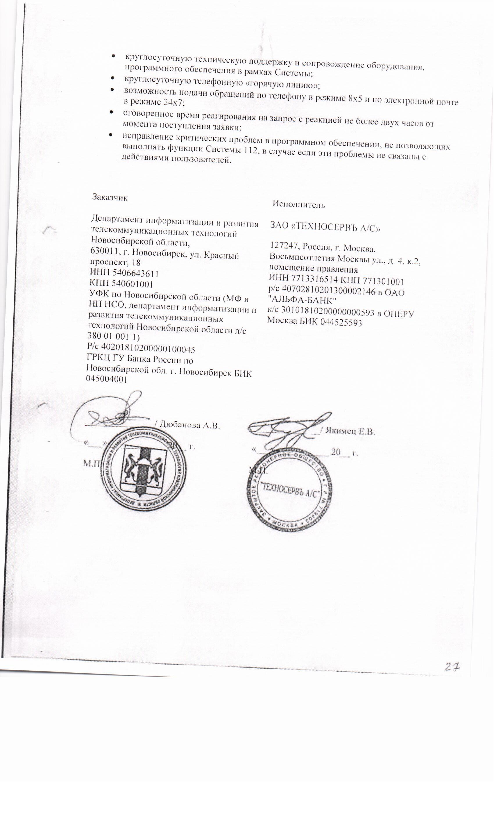

ПРИЛОЖЕНИЕ № 2

к Контракту

№ ___________ от ______

**Спецификация**

|  |  |  |  |  |  |  |  |  |  |  |
| --- | --- | --- | --- | --- | --- | --- | --- | --- | --- | --- |
| **Наименование** | **Характеристики продукции (сорт, параметры, производитель, материал и т.д.)** | **Ед. изм.** | **Кол-во** | **Цена за единицу, рублей, без НДС** | **Сумма, рублей, без НДС** | **Ставка НДС, %** | **Сумма НДС, рублей** | **Всего с НДС, рублей** | **Цена за единицу с учетом НДС, рублей** | **Сроки поставки** |
|  | | | | | | | | | | |
| Техническое перевооружение помещений для размещения резервного центра обработки вызовов Системы-112 по адресу: г. Новосибирск, ул. Николаева, 11/3 | ПТК Резервного центра обработки вызовов в составе: | Комплект | 1 | **49 775 500,46** | **49 775 500,46** | **18** | **8 959 590,08** | **58 735 090,54** | **58 735 090,54** | **20.12.2015** |
|  | Оборудование системы ИВС |  |  |  | | | | | | |
|  | **Шасси Flex Enterprise в составе:** |  |  |
|  | Шасси IBM Flex System Enterprise Chassis | шт. | 1,00 |
|  | Блок питания IBM Flex System Enterprise | шт. | 4,00 |
|  | Плата IBM Flex System FC3171 8Gb SAN Pass-thru | шт. | 2,00 |
|  | Плата IBM Flex System Fabric EN4093R 10Gb Scal | шт. | 2,00 |
|  | Модуль управиления IBM Flex System Chass | шт. | 1,00 |
|  | Приемо-передатчик | шт. | 12,00 |
|  | Трансивер Blade 1000Base-T (RJ45) SFP Tr | шт. | 8,00 |
|  | Трансивер BNT SFP+ Transceiver | шт. | 20,00 |
|  | Комплект охлаждения | шт. | 2,00 |
|  | 5m LC-LC Fiber Cable | шт. | 12,00 |
|  | **Дисковый массив - IBM Storwize v7000 в составе:** |  |  |
|  | диск IBM Storwize V7000 Disk Control Enc | шт. | 1,00 |
|  | код Storage Engine Preload | шт. | 1,00 |
|  | Опция Указатель Unified shipment of 2073 and 2076 | шт. | 1,00 |
|  | Жесткий диск 300 GB 2.5-inch 15K RPM SAS HDD | шт. | 9,00 |
|  | Жесткий диск 1.2 TB 6Gb SAS 2.5-inch SFF HDD | шт. | 15,00 |
|  | Кабель 5 m Fiber Optic Cable LC-LC | шт. | 4,00 |
|  | плата IBM 10GbE Optical SW SFP pair | шт. | 1,00 |
|  | память Cache 8 GB | шт. | 2,00 |
|  | Кабель | шт. | 1,00 |
|  | блок AC Power Supply | шт. | 2,00 |
|  | Опция Shipping and Handling 324 | шт. | 1,00 |
|  | опция IBM Storwize V7000 Remote Mirroring Soft | шт. | 1,00 |
|  | Поддержка Per Storage Device with 1 Year | шт. | 1,00 |
|  | опция IBM Storwize V7000 Remote Mirroring Soft | шт. | 1,00 |
|  | Поддержка Per Storage Device SWMA 3 Year | шт. | 1,00 |
|  | Опция IBM Storwize V7000 Software 3Yr SW | шт. | 1,00 |
|  | Опция SWMA Renewal Registration | шт. | 1,00 |
|  | код Per Storage Device SWMA 3 Year Reg | шт. | 1,00 |
|  | Предустановленное ПО IBM Storwize V7000 | шт. | 1,00 |
|  | Опция Physical Delivery Charge | шт. | 1,00 |
|  | Носитель Media Supply | шт. | 1,00 |
|  | Поддержка Per Storage Device with 1 Year | шт. | 1,00 |
|  | Дисковая полка IBM Storwize V7000 Disk E | шт. | 1,00 |
|  | Указатель Unified shipment of 2073 and 2076 | шт. | 1,00 |
|  | Жесткий диск 4 TB 6GB NL-SAS 3.5 in. 7.2 | шт. | 10,00 |
|  | Кабель 1 m 6 Gb/s external mini SAS | шт. | 2,00 |
|  | Кабель Power Cord - PDU connection | шт. | 1,00 |
|  | Блок питания AC Power Supply | шт. | 2,00 |
|  | Опция Shipping and Handling 212 | шт. | 1,00 |
|  | блок IBM Storwize V7000 Software 3Yr SW | шт. | 1,00 |
|  | Опция SWMA Renewal Registration | шт. | 1,00 |
|  | код Per Storage Device SWMA 3 Year Reg | шт. | 1,00 |
|  | Предустановленное ПО IBM Storwize V7000 | шт. | 1,00 |
|  | Опция Physical Delivery Charge | шт. | 1,00 |
|  | Носитель Media Supply | шт. | 1,00 |
|  | Поддержка Per Storage Device with 1 Year | шт. | 1,00 |
|  | Поддержка Per Storage Device with 1 Year | шт. | 1,00 |
|  | код Per Storage Device SWMA 3 Year Reg | шт. | 1,00 |
|  | **Сервер виртуализации - закрытый контур** |  |  |
|  | Опция IBM Flex System C3240 M4 USB Hyper | шт. | 1,00 |
|  | Адаптер оптический IBM Flex System FC317 | шт. | 1,00 |
|  | Опция IBM Blank USB Memory Key for VMWar | шт. | 1,00 |
|  | Сервер IBM Flex System x240 Compute Node, Xeon | шт. | 1,00 |
|  | Процессор Intel Xeon 10C Processor Model E5-2680v2 | шт. | 1,00 |
|  | Модуль памяти 16GB (1x16GB, 2Rx4, 1.5V) PC3-14900 CL13 | шт. | 12,00 |
|  | Плата IBM Flex System CN4054R 10Gb Virtual Fab | шт. | 1,00 |
|  | Опция IBM Blank USB Memory Key for VMWar | шт. | 2,00 |
|  | **Сервер виртуализации – открытый контур** |  |  |
|  | Опция IBM Flex System C3240 M4 USB Hyper | шт. | 1,00 |
|  | Адаптер оптический IBM Flex System FC317 | шт. | 1,00 |
|  | Опция IBM Blank USB Memory Key for VMWar | шт. | 1,00 |
|  | Сервер IBM Flex System x240 Compute Node, Xeon | шт. | 1,00 |
|  | Процессор Intel Xeon 10C Processor Model E5-2680v2 |  | 1,00 |
|  | Модуль памяти 16GB (1x16GB, 2Rx4, 1.5V) PC3-14900 CL13 | шт. | 12,00 |
|  | Плата IBM Flex System CN4054R 10Gb Virtual Fab | шт. | 1,00 |
|  | **Сервер БД** |  |  |
|  | Жесткий диск IBM 146GB 15K 6 Gbps SAS 2.5in SFF Slim | шт. | 2,00 |
|  | Адаптер оптический IBM Flex System FC317 | шт. | 1,00 |
|  | Опция IBM Flex System x240 Compute Node, Xeon 8C E5-264 | шт. | 1,00 |
|  | Процесор Intel Xeon 8C Processor Model E5-2640v2 | шт. | 1,00 |
|  | Опция 8GB (1x8GB, 1Rx4, 1.35V) PC3L-12800 CL11 | шт. | 6,00 |
|  | Сервер ПОИБ |  |  |
|  | Сервер IBM Flex System x220 Compute Node, Xeon | шт. | 5,00 |
|  | Процессор Intel Xeon 6C Processor Model E5-2430 95 | шт. | 5,00 |
|  | Модуль памяти 8GB (1x8GB, 2Rx4, 1.35V) PC3L-10600 CL9 | шт. | 5,00 |
|  | Жёсткий диск IBM 500GB 2.5in SFF HS 7.2K 6Gbps NL SAT | шт. | 10,00 |
|  | **Оптический коммутатор IBM SAN48B-5** |  |  |
|  | Коммутатор IBM System Storage SAN48B-5 | шт. | 2,00 |
|  | Модуль 8 Gbps SW SFP+ Transceiver | шт. | 12,00 |
|  | Набор приемо-передатчиков 8 Gbps SW SFP+ 8-Pack | шт. | 4,00 |
|  | Опция Extended fabric | шт. | 2,00 |
|  | Опция Trunking Activation | шт. | 2,00 |
|  | Опция Shipping and Handling F48 | шт. | 2,00 |
|  | Коммутатор IBM System Storage SAN48B-5 | шт. | 1,00 |
|  | Модуль 8 Gbps SW SFP+ Transceiver | шт. | 6,00 |
|  | Набор приемо-передатчиков 8 Gbps SW SFP+ 8-Pack | шт. | 4,00 |
|  | Модуль 8 Gbps 10km LW SFP Transceiver | шт. | 2,00 |
|  | Опция Extended fabric | шт. | 1,00 |
|  | Опция Trunking Activation | шт. | 1,00 |
|  | **Сервер ГИС** |  |  |
|  | Диск IBM 146GB 15K 6 Gbps SAS 2.5in SFF Slim | шт. | 2,00 |
|  | Адаптер оптический IBM Flex System FC317 | шт. | 1,00 |
|  | Сервер IBM Flex System x240 Compute Node, Xeon 8C E5-264 | шт. | 1,00 |
|  | Процессор Intel Xeon 8C Processor Model E5-2640v2 | шт. | 1,00 |
|  | Память 8GB (1x8GB, 1Rx4, 1.35V) PC3L-12800 CL11 | шт. | 24,00 |
|  | Сервер резервного копирования |  |  |
|  | Сервер x3650 M4, Xeon 6C E5-2630 95W 2.3GHz/133 | шт. | 1,00 |
|  | Процессор Intel Xeon 6C Processor Model E5-2630 95 | шт. | 1,00 |
|  | Модуль памяти 8GB (1x8GB, 2Rx4, 1.35V) PC3L-10600 CL9 | шт. | 11,00 |
|  | Жесткий диск IBM 300GB 15K 6Gbps SAS 2.5 SFF G2 HS HD | шт. | 2,00 |
|  | Оптический адаптер Emulex 8Gb FC Dual-port HBA for IBM | шт. | 2,00 |
|  | Адаптер Intel X520 Dual Port 10GbE SFP+ | шт. | 1,00 |
|  | Плата Intel x520 Dual Port 10GbE SFP+ Adapter | шт. | 1,00 |
|  | Блок питания IBM System x 750W High Efficiency Platin | шт. | 1,00 |
|  | Трансивер BNT SFP+ Transceiver | шт. | 4,00 |
|  | **Ленточная библиотека** |  |  |
|  | Блок TS3310 Tape Library | шт. | 1,00 |
|  | Опция Path Failover | шт. | 1,00 |
|  | Блок питания Additional Power Supply | шт. | 1,00 |
|  | Кабель 13m LC/LC Fibre Channel Cable | шт. | 2,00 |
|  | комплект для монтажа Rack Mount Kit | шт. | 1,00 |
|  | Касета 1-Cleaning Cartridge | шт. | 1,00 |
|  | Ленточный привод Ultrium 6 Fibre Channel Tape Drive | шт. | 2,00 |
|  | Кабель Attached to pSeries or RS/6000 | шт. | 1,00 |
|  | Кабель 2.8m Power Cord 250V France/Germany | шт. | 1,00 |
|  | Кабель Rack to PDU Line Cord | шт. | 1,00 |
|  | Опция Shipping and Handling L5B | шт. | 1,00 |
|  | Картирдж 2.5 TB Ultrium Tape Cartridge L | шт. | 1,00 |
|  | Картриджи 2.5 TB Labeled 20-pack | шт. | 2,00 |
|  | Упаковка Jewel Case | шт. | 1,00 |
|  | Опция Label background color Red | шт. | 1,00 |
|  | Опция Color/vibrant background | шт. | 1,00 |
|  | Метка First character of Volser is D | шт. | 1,00 |
|  | Метка Second character of Volser is U | шт. | 1,00 |
|  | Метка Third character of Volser is M | шт. | 1,00 |
|  | Модуль расширения, TS3310 Tape Expansion | шт. | 1,00 |
|  | Лицензия Per Terabyte (1-12) SW S&S 3 Year Regist | шт. | 4,00 |
|  | ПО Per Terabyte (1-12) with 1 Year SW S& | шт. | 4,00 |
|  | **Комплекты ЗИП для оборудования РЦОД** |  |  |
|  | **Для дискового массива IBM Storwize** |  |  |
|  | Жесткий диск 2.5" 15 K, 300 GB drive, in carrier asse | шт. | 1,00 |
|  | Жесткий диск 1.2 TB 6Gb SAS 2.5-inch SFF HDD | шт. | 1,00 |
|  | Модуль Ethernet small form-factor pluggable (SF | шт. | 1,00 |
|  | Кабель 5 m Fibre Channel cable | шт. | 2,00 |
|  | Кабель 1 m SAS cable | шт. | 2,00 |
|  | **Для оптических коммутаторов IBM SAN48B** |  |  |
|  | Модуль 8 Gbps SW SFP+ Transceiver | шт. | 4,00 |
|  | Модуль 8 Gbps 10km LW SFP Transceiver | шт. | 2,00 |
|  | **Для оборудования IBM Flex** |  |  |
|  | Лезвие IBM x240 873772G |  |  |
|  | Модуль памяти 16GB (1x16GB, 2Rx4, 1.5V) PC3-14900 CL13 | шт. | 1,00 |
|  | Опция IBM Flex System C3240 M4 USB Hyper | шт. | 1,00 |
|  | Адаптер оптический IBM Flex System FC317 | шт. | 1,00 |
|  | Опция IBM Blank USB Memory Key for VMWar | шт. | 1,00 |
|  | **Для сервера IBM x240 8737** |  |  |
|  | Модуль памяти 8GB (1x8GB, 1Rx4, 1.35V) PC3L-12800 CL11 | шт. | 1,00 |
|  | Жесткий диск IBM 146GB 15K 6 Gbps SAS 2.5in SFF Slim | шт. | 1,00 |
|  | **Для сервера IBM x220** |  |  |
|  | Модуль памяти 8GB (1x8GB, 2Rx4, 1.35V) PC3L-10600 CL9 | шт. | 1,00 |
|  | Жёсткий диск IBM 500GB 2.5in SFF HS 7.2K 6Gbps NL SAT | шт. | 1,00 |
|  | **Для шасси FlexEnt** |  |  |
|  | Приемо-передатчик | шт. | 2,00 |
|  | Трансивер Blade 1000Base-T (RJ45) SFP Tr | шт. | 2,00 |
|  | Трансивер BNT SFP+ Transceiver | шт. | 2,00 |
|  | Комплект охлаждения | шт. | 2,00 |
|  | Кабель 5m LC-LC Fiber Cable | шт. | 2,00 |
|  | Жесткий диск IBM 146GB 15K 6 Gbps SAS 2.5in SFF Slim | шт. | 1,00 |
|  | **Сервер виртуализации - Открытый контур (для Avaya)** |  |  |
|  | Сервер IBM Flex System x240 Compute Node, Xeon | шт. | 1,00 |
|  | Процессор Intel Xeon 10C Processor Model E5-2680v2 | шт. | 1,00 |
|  | Модуль памяти 16GB (1x16GB, 2Rx4, 1.5V) PC3-14900 CL13 | шт. | 12,00 |
|  | Опция IBM Flex System C3240 M4 USB Hyper | шт. | 1,00 |
|  | Адаптер оптический IBM Flex System FC317 | шт. | 1,00 |
|  | Опция IBM Blank USB Memory Key for VMWar | шт. | 1,00 |
|  | Плата IBM Flex System CN4054R 10Gb Virtual Fab | шт. | 1,00 |
|  | **Сервер виртуализации - резервный сервер** |  |  |
|  | Сервер IBM Flex System x240 Compute Node, Xeon | шт. | 1,00 |
|  | Процессор Intel Xeon 10C Processor Model E5-2680v2 | шт. | 1,00 |
|  | Модуль памяти 16GB (1x16GB, 2Rx4, 1.5V) PC3-14900 CL13 | шт. | 12,00 |
|  | Опция IBM Flex System C3240 M4 USB Hyper | шт. | 1,00 |
|  | Адаптер оптический IBM Flex System FC317 | шт. | 1,00 |
|  | Опция IBM Blank USB Memory Key for VMWar | шт. | 1,00 |
|  | Плата IBM Flex System CN4054R 10Gb Virtual Fab | шт. | 1,00 |
|  | **ПО ИВС** |  |  |
|  | **ПО RedHat** |  |  |
|  | **Серверы виртуализации - закрытый контур** |  |  |
|  | Экземпляр ПО Red Hat Enterprise Linux Server, Standar | шт. | 4,00 |
|  | **Доп. серверы виртуализации - открытый контур** |  |  |
|  | Экземпляр ПО Red Hat Enterprise Linux Server, Standar | шт. | 3,00 |
|  | **ПО Vmware** |  |  |
|  | Экземпляр ПО VMware vCenter Site Recovery Manager 5 S | шт. | 1,00 |
|  | Экземпляр ПО Basic Support/Subscription for VMware vC | шт. | 1,00 |
|  | Экземпляр ПО VMware vSphere 5 Enterprise Plus for 1 p | шт. | 12,00 |
|  | Опция технической поддержки Basic Suppor | шт. | 12,00 |
|  | Экземпляр ПО VMware vCenter Server 5 Standard for vSp | шт. | 1,00 |
|  | Опция технической поддержки Basic Support/Subscription for vCenter S | шт. | 1,00 |
|  | Экземпляр ПО резервного копирования NetBackup |  |  |
|  | Экземпляр ПО SYMC NETBACKUP ENTERPRISE SERVER 7.6 WIN | шт. | 1,00 |
|  | Экземпляр ПО SYMC NETBACKUP ENTERPRISE CLIENT 7.6 WIN | шт. | 4,00 |
|  | Экземпляр ПО SYMC NETBACKUP STANDARD CLIENT 7.6 XPLAT | шт. | 5,00 |
|  | Экземпляр ПО SYMC NETBACKUP OPTION LIBRARY BASED TAPE | шт. | 2,00 |
|  | Экземпляр ПО SYMC NETBACKUP CLIENT APPLICATION AND DA | шт. | 3,00 |
|  | Экземпляр ПО SYMC NETBACKUP OPTION VAULT BASE 7.6 XPL | шт. | 1,00 |
|  | Экземпляр ПО SYMC NETBACKUP DATA PROTECTION OPTIMIZAT | шт. | 1,00 |
|  | Экземпляр ПО SYMC NETBACKUP OPTION NDMP 7.6 XPLAT PER | шт. | 1,00 |
|  | Экземпляр ПО SYMC NETBACKUP ENTERPRISE SERVER 7.6 WIN | шт. | 3,00 |
|  | Экземпляр ПО SYMC NETBACKUP ENTERPRISE CLIENT 7.6 WIN | шт. | 12,00 |
|  | Экземпляр ПО SYMC NETBACKUP STANDARD CLIENT 7.6 XPLAT | шт. | 15,00 |
|  | Экземпляр ПО SYMC NETBACKUP OPTION LIBRARY BASED TAPE | шт. | 6,00 |
|  | Экземпляр ПО SYMC NETBACKUP CLIENT APPLICATION AND DA | шт. | 9,00 |
|  | Экземпляр ПО SYMC NETBACKUP OPTION VAULT BASE 7.6 XPL | шт. | 3,00 |
|  | Экземпляр ПО SYMC NETBACKUP DATA PROTECTION OPTIMIZAT | шт. | 3,00 |
|  | Экземпляр ПО SYMC NETBACKUP OPTION NDMP 7.6 XPLAT PER | шт. | 3,00 |
|  | **Microsoft v2 (11.03.2014)** |  |  |
|  | **Сервер БД** |  |  |
|  | Экземпляр ПО Windows Svr Std 2012 R2 64Bit Russian Russia Only DVD 5 Clt в комплекте с: | шт. | 1,00 |
|  | опция WinSvrCAL | шт. | 50,00 |
|  | опция WinSvrCAL | шт. | 4,00 |
|  | Серверы виртуализации - закрытый контур |  |  |
|  | Экземпляр ПО SQL Svr Standard Edtn 2014 English non-EU/EFTA DVD 10 Clt в комплекте с | шт. | 2,00 |
|  | Лицензия SQLCAL 2012 RUS OLP | шт. | 5,00 |
|  | Экземпляр ПО Windows Svr Std 2012 R2 64Bit Russian Russia Only DVD 5 Clt | шт. | 2,00 |
|  | Экземпляр ПО SQL 2012 RUS OLP A G | шт. | 1,00 |
|  | Доп. серверы виртуализации - открытый контур |  |  |
|  | Экземпляр ПО Windows Svr Std 2012 R2 64Bit Russian Russia Only DVD 5 Clt | шт. | 3,00 |
|  | Серверы ПОИБ |  |  |
|  | Экземпляр ПО Windows Svr Std 2012 R2 64Bit Russian Russia Only DVD 5 Clt | шт. | 5,00 |
|  | Серверы ГИС |  |  |
|  | Экземпляр ПО Windows Svr Std 2012 R2 64Bit Russian Russia Only DVD 5 Clt | шт. | 1,00 |
|  | Microsoft (доп. лицензии для Avaya) |  |  |
|  | Экземпляр ПО Windows Svr Std 2012 R2 64Bit Russian Russia Only DVD 5 Clt | шт. | 4,00 |
|  | Экземпляр ПО Windows Svr Std 2012 R2 64Bit Russian Russia Only DVD 5 Clt | шт. | 2,00 |
|  | **Компоненты репликации для ИВС ЦОД** |  |  |
|  | **ПО VMware SRM для ЦОД** |  |  |
|  | Экземпляр ПО VMware vCenter Site Recovery Manager 5 S | шт. | 1,00 |
|  | Техническая поддержка Basic Support/Subscription for VMware vC | шт. | 1,00 |
|  | **Экземпляр ПО Remote Mirror для ЦОД** |  |  |
|  | Опция IBM Storwize V7000 Remote Mirroring Soft | шт. | 1,00 |
|  | Поддержка Per Storage Device with 1 Year | шт. | 1,00 |
|  | Опция IBM Storwize V7000 Remote Mirroring Soft | шт. | 1,00 |
|  | Поддержка Per Storage Device SWMA 3 Year | шт. | 1,00 |
|  | **Оборудование IBM для КЦ Eltex** |  |  |
|  | **Аппаратные компоненты с учетом расширения IBM** |  |  |
|  | Сервер x3550 M4, Xeon 8C E5-2650 95W 2.0GHz/16 | шт. | 3,00 |
|  | Модуль памяти 8GB (1x8GB, 2Rx4, 1.5V) PC3-12800 CL11 E | шт. | 3,00 |
|  | IBM 300GB 15K 6Gbps SAS 2.5 SFF G2 HS HD | шт. | 9,00 |
|  | Блок питания IBM System x 550W High Effi | шт. | 3,00 |
|  | Техническая поддержка 3 Year Onsite Rep | шт. | 3,00 |
|  | Модуль IBM Integrated Management Module Advance | шт. | 3,00 |
|  | **Аппаратные компоненты с учетом расширения IBM - платформа сервера приложений** |  |  |
|  | Сервер x3550 M4, Xeon 8C E5-2650 95W 2.0GHz/16 | шт. | 2,00 |
|  | Модуль памяти 8GB (1x8GB, 2Rx4, 1.5V) PC3-12800 CL11 E | шт. | 6,00 |
|  | Жесткий диск IBM 900GB 2.5in SFF HS 10K 6Gbps SAS HDD | шт. | 10,00 |
|  | Монтажный комплект x3550 M4 plus 4x 2.5in HDD Assembly Kit | шт. | 2,00 |
|  | Блок питания IBM System x 550W High Effi | шт. | 2,00 |
|  | Техническая поддержка 3 Year Onsite Rep | шт. | 2,00 |
|  | Модуль IBM Integrated Management Module Advance | шт. | 2,00 |
|  | **ЗИП Оборудование IBM** |  |  |
|  | Блок питания IBM System x 550W High Effi | шт. | 2,00 |
|  | **Оборудование системы ЛВС** |  |  |
|  | Коммутатор MX80 chassis with 2 MIC slots, 4x10GE XF | шт. | 1,00 |
|  | Кабель 3 Prong, 10A Power Cable, Europe | шт. | 2,00 |
|  | Экземпляр ПО JUNOS Internet Software Worldwide Versio | шт. | 1,00 |
|  | Техническая поддержка Operate Specialist NextDay Support for M | шт. | 3,00 |
|  | Блок питания MX80 AC Power Supply, Base Bundle | шт. | 1,00 |
|  | Блок питания MX80 AC Power Supply | шт. | 1,00 |
|  | Экземпляр ПО Lisence to support full scale L3 and L3 | шт. | 1,00 |
|  | Модуль оптический Dual Rate 10G pluggabl | шт. | 2,00 |
|  | Модуль 10GE pluggable transceiver, 850nm for 30 | шт. | 4,00 |
|  | **Коммутаторы ядра** |  |  |
|  | Ethernet-коммутатор MES5248, 48 портов 10G Base-X, коммутатор L2+, 220V AC, модуль PM350-220/12 в комплекте | шт. | 2,00 |
|  | Модуль питания PM350-220/12, 220V AC, 350W | шт. | 4,00 |
|  | Модуль SFP+ Direct attach cable, 10G, 1m. | шт. | 4,00 |
|  | SFP+ модуль 10G LC Duplex, 300m, MM (2 волокна) | шт. | 18,00 |
|  | SFP+ модуль 10G LC Duplex, 300m, MM (2 волокна) | шт. | 2,00 |
|  | SFP-T трансивер для 1000 BASE-T RJ-45 | шт. | 16,00 |
|  | **Коммутаторы доступа ИВС** |  |  |
|  | Ethernet-коммутатор MES3124, 24 порта 10/100/1000Base-T, 4 порта 10GBase-X(SFP+), L3, 220V AC, модуль PM150-220/12 в комплекте | шт. | 2,00 |
|  | Модуль питания PM160-220/12, 220V AC, 160W | шт. | 2,00 |
|  | Кабель SFP+ Direct attach cable, 10G, 1m. | шт. | 2,00 |
|  | SFP+ модуль 10G LC Duplex, 300m, MM (2 волокн | шт. | 4,00 |
|  | **Коммутаторы доступа КЦ** |  |  |
|  | Ethernet-коммутатор MES3124, 24 порта 10/100/1000Base-T, 4 порта 10GBase-X(SFP+), L3, 220V AC, модуль PM150-220/12 в комплекте, linux software | шт. | 2,00 |
|  | Модуль питания PM160-220/12, 220V AC, 160W | шт. | 2,00 |
|  | Кабель SFP+ Direct attach cable, 10G, 1m. | шт. | 2,00 |
|  | SFP+ модуль 10G LC Duplex, 300m, MM (2 волокна) | шт. | 4,00 |
|  | **Оборудование сопряжения КЦ** |  |  |
|  | Цифровой шлюз SMG-1016M сопряжения сигнализаций и медиа-потоков ТфОП(Е1) и VoIP сетей, а также для работы в качестве IP-АТС | шт. | 2,00 |
|  | Модуль питания PM150-220/12, 220V переменного тока, 150W | шт. | 5,00 |
|  | Субмодуль Eltex SM-VP-M300 | шт. | 2,00 |
|  | М4Е1 Субмодуль 4х потоков Е1 | шт. | 2,00 |
|  | Кабель от АТС до кросса 18х2 6 м | шт. | 2,00 |
|  | **Система управления** |  |  |
|  | Опция EMS-MES-5248 системы Eltex.EMS для управления и мониторинга сетевыми элементами Eltex: 1 сетевой элемент MES-5248 | шт. | 2,00 |
|  | Опция EMS-MES-3100 системы Eltex.EMS для управления и мониторинга сетевыми элементами Eltex: 1 сетевой элемент MES-3100 | шт. | 9,00 |
|  | **ЗИП** |  |  |
|  | Ethernet-коммутатор MES3124, 24 порта 10/100/1000Base-T, 4 порта 10GBase-X(SFP+), L3, 220V AC, модуль PM150-220/12 в комплекте | шт. | 1,00 |
|  | Модуль питания PM160-220/12, 220V AC, 160W | шт. | 1,00 |
|  | Кабель SFP+ Direct attach cable, 10G, 1m. | шт. | 1,00 |
|  | SFP+ модуль 10G LC Duplex, 300m, MM (2 в | шт. | 6,00 |
|  | SFP-T трансивер для 1000 BASE-T RJ-45 | шт. | 3,00 |
|  | Патч-корд волоконно-оптический (шнур) M | шт. | 2,00 |
|  | Шнур оптический ШОС-2x3,0-2LC/PC-2LC/PC | шт. | 2,00 |
|  | Патч-корд волоконно-оптический (шнур) S | шт. | 2,00 |
|  | Патчкорд LC/pc-LC/pc 1 м | шт. | 78,00 |
|  | SFP+ Direct attach cable, 10G, 1m. | шт. | 10,00 |
|  | SFP+ Direct attach cable, 10G, 2m. | шт. | 5,00 |
|  | **Кроссовое оборудование** |  |  |
|  | Коммутационный шнур POWERSUM utp cat.5e, d8ps, 7FT (2.1M) | шт. | 30,00 |
|  | Коммутационный шнур POWERSUM utp cat.5e, d8ps, 10FT (3M) | шт. | 30,00 |
|  | Коммутационный шнур POWERSUM utp cat.5e, d8ps, 17FT (5M) | шт. | 10,00 |
|  | Шнур оптический LAZRSPEED LC-LC, DUPLEX, 6FT | шт. | 50,00 |
|  | Шнур оптический LAZRSPEED LC-LC, DUPLEX, 17FT | шт. | 10,00 |
|  | Горизонтальный кабельный органайзер, 1U | шт. | 9,00 |
|  | **Оборудование системы КЦ** |  |  |
|  | **Программное обеспечение софтсвича** |  |  |
|  | Опция ECSS-SL-100 на программное обеспечение ECSS-10 Softswitch Class 5 на 100 абонентов SIP/H.248 | шт. | 2,00 |
|  | Опция ECSS-CL-10 на программное обеспечение ECSS-10 Softswitch Class 4 на 10 одновременных соединений | шт. | 10,00 |
|  | Опция ECSS-CL-10 на программное обеспечение ECSS-10 Softswitch для резервирования 10 одновременных соединений | шт. | 10,00 |
|  | **Программное обеспечение call-центра** |  |  |
|  | Опция ECSS-CC-10 на программное обеспечение ECSS-10 Call Center на 10 рабочих мест | шт. | 20,00 |
|  | Опция ECSS-CC-10 на программное обеспечение ECSS-10 на 10 входящих соединений | шт. | 5,00 |
|  | Опция ECSS-ICS-10 на программное обеспечение ECSS-10 для резервирования 10 входящих соединений | шт. | 5,00 |
|  | **Система управления** |  |  |
|  | Опция EMS-ECSS-10 на программное обеспечение Eltex.EMS для управления системой ECSS-10 | шт. | 1,00 |
|  | **Цифровой шлюз G450** |  |  |
|  | Экземпляр ПО сервера утилит AVAYA AURATM R6.2 UTILITY SVCS LIC | шт. | 1,00 |
|  | Экземпляр ПО абонента КЦ AURA FOUNDATION SUITE R6 NEW SW LIC | шт. | 1,00 |
|  | Экземпляр ПО управления FND SUITE R6 MGMT SITE ADMIN LIC /E | шт. | 1,00 |
|  | Экземпляр ПО управления FND SUITE R6 SYSTEM MANAGER LIC /E | шт. | 1,00 |
|  | Экземпляр ПО соединительных линий FOUNDATION SUITE R6SM SIPCONN LIC /E | шт. | 1,00 |
|  | Экземпляр ПО программного абонента КЦ FND SUITE UCE R6 ONE-X COMMR6 LIC /E | шт. | 1,00 |
|  | Экземпляр ПО управления FOUNDATION SUITE R6 PS R6 LIC /E |  |  |
|  | Экземпляр ПО программного абонента КЦ FND SUITE R6 ONE-XC VIDEO R6 LIC /E | шт. | 1,00 |
|  | Экземпляр ПО программного абонента КЦ FOUNDATION SUITE R6 CMM R6 LIC /E | шт. | 1,00 |
|  | Экземпляр ПО программного абонента КЦ FND FLARE/COMM R1 CMR6 WNDWS LIC /E | шт. | 1,00 |
|  | Экземпляр ПО программного абонента КЦ FND SUITE 1XC MAC OS R1 LIC /E | шт. | 1,00 |
|  | Экземпляр ПО компьютерно-телефонного интерфейса AES R6 VE VAPP | шт. | 1,00 |
|  | Экземпляр ПО компьютерно-телефонного интерфейса AES R6 VIRTUAL PLTFRM NEW SYS TRACK | шт. | 1,00 |
|  | Экземпляр ПО управления R6 CM VIRTUAL PLTFRM SOL TRK | шт. | 1,00 |
|  | Экземпляр ПО управления AVAYA AURATM PS R6 VE VAPP | шт. | 1,00 |
|  | Экземпляр ПО управления AVAYA AURATM CM R6 VE VAPP | шт. | 1,00 |
|  | Экземпляр ПО управления AVAYA AURATM SM R6 VE VAPP | шт. | 2,00 |
|  | Экземпляр ПО управления SM R6 VIRTUAL PLATFRM NEW SYS TRK | шт. | 1,00 |
|  | Экземпляр ПО сервера утилит AVAYA AURATM R6 UTILITY SVCS VE VAPP | шт. | 1,00 |
|  | Экземпляр ПО управления SYSTEM MNGR R6 VE VAPP | шт. | 1,00 |
|  | Экземпляр ПО управления ACE R6 VE VAPP | шт. | 1,00 |
|  | Экземпляр ПО управления SAL R2 STDALN GATEWAY APP VAPP LIC | шт. | 1,00 |
|  | Экземпляр ПО управления FND SUITE R6 ACE BASE LINUX R6 /E | шт. | 1,00 |
|  | Экземпляр ПО управления FND SUITE R6 CA DCE ENBL R6 /E | шт. | 1,00 |
|  | Экземпляр ПО компьютерно-телефонного интерфейса FND SUITE R6 CA OFFCE LYNC R6 /E | шт. | 1,00 |
|  | Экземпляр ПО управления FND SUITE R6 ACE NAMED ROYALTY TRACK | шт. | 1,00 |
|  | Экземпляр ПО управления FND SUITE R6 ACE API R6 /E | шт. | 1,00 |
|  | Экземпляр ПО сервера лицензирования AVAYA WEBLM LICENSE MANAGER VE VAPP | шт. | 1,00 |
|  | Экземпляр ПО управления SAL STDALN GATEWAY LIC R2 DWNLD | шт. | 1,00 |
|  | Экземпляр ПО компьютерно-телефонного интерфейса AES 6.X BSC TSAPI RTU | шт. | 67,00 |
|  | Экземпляр ПО компьютерно-телефонного интерфейса AES 6.X ADV TSAPI RTU MEDIUM | шт. | 1,00 |
|  | Экземпляр ПО компьютерно-телефонного интерфейса AES 6.X PLDS ENABLE FOR APPL LIC | шт. | 2,00 |
|  | Экземпляр ПО компьютерно-телефонного интерфейса AES R6 NEW SYS TRACKING | шт. | 2,00 |
|  | Кабель питания PWR CORD EUROPE | шт. | 4,00 |
|  | Комплект блоков питания к голосовому шлюзу G450 G450 POWER SUPPLY | шт. | 2,00 |
|  | Экземпляр ПО компьютерно-телефонного интерфейса SA ESS AES R6 BSC TSAPI 1YPP | шт. | 67,00 |
|  | Комплект голосового шлюза G450 G450 MP80 W/POWER SUPPLY NON-GSA | шт. | 2,00 |
|  | Экземпляр ПО компьютерно-телефонного интерфейса SA ESS AES R6 ADVTSAPI MED 1YPP | шт. | 1,00 |
|  | Экземпляр ПО абонента КЦ SA ESS AURA R6 FND/S 1YPP | шт. | 1,00 |
|  | **Оборудование системы ПИБ** |  |  |
|  | **Межсетевое экранирование на уровне ядра** |  |  |
|  | Аппаратная платформа StoneGate DEV-1065-C1 | шт. | 2,00 |
|  | Инструкция по доступу (поставляется электронно) Stonesoft Firewall/VPN License FW-1065-C1-R, ключ активации сервиса стандартной технической поддержки и получение обновлений программного обеспечения, ПО | шт. | 2,00 |
|  | Ключ активации сервиса стандартной технической поддержки и получение обновлений программного обеспечения для StoneGate FW-1065-C1, сроком на 36 мес | шт. | 2,00 |
|  | Модуль Quad port Gigabit Ethernet SFP module | шт. | 2,00 |
|  | Модуль Short wavelength (1000BASE-SX) 550m Cabling distance (maximum) LC connectors | шт. | 8,00 |
|  | Базовый пакет сертифицированного ПО StoneGate FW для моделей StoneGate FW 1060, 1301, 3201 и ПО от 400 до 800 Мбит/с включительно | шт. | 2,00 |
|  | **Криптошлюз ЦОВ/РЦОВ-ЕДДС-ДДС VipNet Coordinator HW 2000** |  |  |
|  | Дистрибутив ПО ViPNet | шт. | 2,00 |
|  | ViPNet Coordinator HW2000 | шт. | 2,00 |
|  | Сертификат расширения сервиса технической поддержки с уровня "Базовый" на уровень "Расширенный" ПАК ViPNet Coordinator HW2000 на срок 1 год | шт. | 2,00 |
|  | Сертификат сервиса технической поддержки уровня "Расширенный" ПАК ViPNet Coordinator HW2000 на срок 1 год | шт. | 4,00 |
|  | **Система обнаружения вторжений** |  |  |
|  | ViPNet IDS 2000 | шт. | 1,00 |
|  | Сертификат расширения сервиса технической поддержки с уровня "Базовый" на уровень "Расширенный" ПАК ViPNet IDS 2000 на срок 1 год | шт. | 1,00 |
|  | Сертификат активации сервиса технической поддержки уровня "Расширенный" ПАК ПАК ViPNet IDS 2000 на срок 1 год | шт. | 2,00 |
|  | **Сканер уязвимостей** |  |  |
|  | Экземпляр ПО XSpider 7.8, лицензия на 128 хостов, гарантийные обязательства в течение 1 года | шт. | 1,00 |
|  | Экземпляр ПО XSpider 7.8, лицензия на 128 хостов, гарантийные обязательства в течение 1 года (продление) | шт. | 2,00 |
|  | **Антивирусная защита** |  |  |
|  | Kaspersky Security для почтовых серверов Russian Edition. 50-99 User 2 year Base License | шт. | 50,00 |
|  | Kaspersky Стандартный Certified media Pack Russian Edition. media Pack | шт. | 1,00 |
|  | Kaspersky Endpoint Security для бизнеса – Стандартный Russian Edition. 50-99 Node 3 year Base License | шт. | 69,00 |
|  | **Защита виртуальной инфраструктуры** |  |  |
|  | Программный продукт vGate R2. Сервер авторизации | шт. | 1,00 |
|  | Установочный комплект vGate R2 | шт. | 1,00 |
|  | Ключ активации программного продукта vGate R2 для защиты ESX-хостов (на 1 процессор) | шт. | 12,00 |
|  | Ключ активации сервиса прямой технической поддержки уровня "Стандартный" для СЗИ vGate на срок 3 года | шт. | 2,00 |
|  | **Средства защиты от НСД для Windows** |  |  |
|  | Программный продукт Secret Net 7. Сервер безопасности класса B | шт. | 1,00 |
|  | Ключ на ПО Secret Net 7. Модуль блокировки НСД к жесткому диску | шт. | 9,00 |
|  | Ключ на ПО Secret Net 7,"Клиент" (сетевой режим). \ 1 подключени | шт. | 62,00 |
|  | Ключ активации сервиса прямой технической поддержки уровня "Стандартный" для СЗИ Secret Net на срок 3 года | шт. | 1,00 |
|  | Установочный комплект. Средство защиты информации Secret Net 7 (сетевой). | шт. | 1,00 |
|  | **Средства защиты от НСД для Linux** |  |  |
|  | Программный продукт Secret Net LSP | шт. | 7,00 |
|  | Установочный комплект. Средство защиты информации Secret Net LSP. | шт. | 7,00 |
|  | Ключ активации сервиса прямой технической поддержки уровня "Стандартный" для СЗИ Secret Net LSP на срок 3 года | шт. | 1,00 |
|  | **Централизованное управление SMC (апгрейд с SMC-2)** |  |  |
|  | Инструкция по доступу (поставляется электронно) Stonesoft Management Center HA-2 License for 5 nodes. A node (either a single unit or a cluster) can be a FW/VPN, a FW, or a VPN gateway, or an IPS sensor.Includes both a Management Server and a Log, ключ активации сервиса стандартной технической поддержки и получение обновлений программного обеспечения, ПО | шт. | 1,00 |
|  | Инструкция по доступу (поставляется электронно) Additional Stonesoft Log Server License Additional Log Servers are used to organize local logging for a particular firewall, IPS Analyzer, or a remote site, ключ активации сервиса стандартной технической поддержки и получение обновлений программного обеспечения, ПО | шт. | 1,00 |
|  | Инструкция по доступу (поставляется электронно) Basic (8/5) Support and Maintenance for SMC-5-HA2 39 months, ключ активации сервиса стандартной технической поддержки и получение обновлений программного обеспечения, ПО | шт. | 1,00 |
|  | Инструкция по доступу (поставляется электронно) Basic (8/5) Support and Maintenance for a StoneGate Log Server 39 months , ключ активации сервиса стандартной технической поддержки и получение обновлений программного обеспечения, ПО | шт. | 1,00 |
|  | **ЗИП** |  |  |
|  | Резервная платформа StoneGate SPU-1065-C1 | шт. | 1,00 |
|  | Базовый пакет сертифицированного ПО StoneGate FW для моделей StoneGate FW 1060, 1301, 3201 и ПО от 400 до 800 Мбит/с включительно | шт. | 1,00 |
|  | Модуль Quad port Gigabit Ethernet SFP module | шт. | 1,00 |
|  | Модуль Short wavelength (1000BASE-SX) 550m Cabling distance (maximum) LC connectors | шт. | 1,00 |
|  |  |  |  |
| Техническое перевооружение помещений для размещения резервного центра обработки вызовов Системы-112 по адресу: г. Новосибирск, ул. Николаева, 12 | **ПТК Резервного центра обработки вызовов в составе:** | Комплект | 1 | **5 639 483,76** | **5 639 483,76** | 18 | **1 015 107,08** | **6 654 590,84** | **6 654 590,84** | **20.12.2015** |
|  | **Зал операторов РЦОВ и обслуживающий персонал** |  |  |  | | | | | | |
|  | **АРМ пользователей** |  |  |
|  | Системный блок DEPO Neos 260 W7_P32/G203 | шт. | 50,00 |
|  | Монитор Viewsonic VA2342-LED | шт. | 100,00 |
|  | DVI-D -> DVI-D dul-link кабель 1.8 м | шт. | 50,00 |
|  | Принтер Brother HL-2250DNR | шт. | 3,00 |
|  | DVI-D -> DVI-D dul-link кабель 1.8 м | шт. | 30,00 |
|  | Принтер Brother HL-2250DNR | шт. | 3,00 |
|  | ЗИП для АРМ пользователей |  |  |
|  | Системный блок DEPO Neos 260 W7_P32/G203 | шт. | 2,00 |
|  | Монитор Viewsonic VA2342-LED | шт. | 4,00 |
|  | DVI-D -> DVI-D dul-link кабель 1.8 м | шт. | 2,00 |
|  | Дополнительное оборудование |  |  |
|  | Терминал управления |  |  |
|  | Системный блок DEPO Neos 260 W7_P32/G2030/1x2G1333 | шт. | 1,00 |
|  | Монитор Viewsonic VA2342-LED | шт. | 1,00 |
|  | Колонки Logitech S120 black OEM (980-000 | шт. | 1,00 |
|  | ИБП для АРМ пользователей |  |  |
|  | ИБП APC BACK-UPS RS 500VA 230V WITHOUT COMMU | шт. | 50,00 |
|  | Расходные материалы для принтеров |  |  |
|  | Фотобарабан Brother (на 12000 страниц; 1 | шт. | 3,00 |
|  | Картридж Brother TN-2275 для HL-2240R/ 2240DR/ 225 | шт. | 6,00 |
|  | **Коммутаторы доступа РЦОВ** |  |  |
|  | Ethernet-коммутатор MES3124, 24 порта 10/100/1000Base-T, 4 порта 10GBase-X(SFP+), L3, 220V AC, модуль PM150-220/12 в комплекте | шт. | 5,00 |
|  | Модуль питания PM160-220/12, 220V AC, 160W | шт. | 5,00 |
|  | Кабель SFP+ Direct attach cable, 10G, 1m. | шт. | 4,00 |
|  | Кабель SFP+ Direct attach cable, 10G, 2m. | шт. | 1,00 |
|  | SFP+ модуль 10G LC Duplex, 300m, MM (2 волокна) | шт. | 10,00 |
|  | **Дополнительное оборудование** |  |  |
|  | IP-телефон Yealink | шт. | 50,00 |
|  | Гарнитура Yealink | шт. | 50,00 |
|  | **Персональные идентификаторы** |  |  |
|  | USB-ключ eToken PRO (Java), защищённая память 72КБ, сертификат ФСТЭК | шт. | 20,00 |
|  | Комплект документации и ПО для сертифицированных электронных ключей и см | шт. | 1,00 |
|  | **ЗИП** |  |  |
|  | USB-ключ eToken PRO (Java), защищённая память 72КБ, сертификат ФСТЭК | шт. | 5,00 |
|  | **Работы и материалы для приспособления помещений для размещения центра обработки вывозов, включая комплекс наладочных работ и СПО в составе:** | **Комплект** | **1** |
|  | Материалы и работы по системе пожарной сигнализации и пожаротушения (ПС) | комплект | 1,00 |
|  | Материалы и работы по системе вентиляции и кондиционирования (СВК) | комплект | 1,00 |
|  | Материалы и работы по системе видеонаблюдения (СВН) | комплект | 1,00 |
|  | Материалы и работы по структурированной кабельной системе (СКС) | комплект | 1,00 |
|  | Материалы и работы по системе контроля управления доступом (СКУД) | комплект | 1,00 |
|  | Материалы и работы по системе электроснабжения (ЭМ) | комплект | 1,00 |
|  | Материалы и работы по системе электро-освещения (ЭО) | комплект | 1,00 |
|  | Работы по настройке СПО «НП Гелиос-ТС», включая комплект СПО | комплект | 1,00 |
|  | **Всего:** |  |  | **55 414 984,22** | **55 414 984,22** | **18** | **9 974 697,16** | **65 389 681,38** | **65 389 681,38** |  |
|  |  |  |  |  |  |  |  |  |  |  |
| Всего: |  | | | | | |  |  |  |  |

Итого к оплате: **65 389 681,38 (Шестьдесят пять миллионов триста восемьдесят девять тысяч шестьсот восемьдесят один рубль тридцать восемь копеек)**

В том числе, НДС: **9 974 697,16 (Девять миллионов девятьсот семьдесят четыре тысячи шестьсот девяносто семь рублей шестнадцать копеек)**

_______________/ Дюбанова А.В. _______________/ Якимец Е.В.

«___» ____________ 20__ г. «___» ___________ 20__ г.

М.П. М.П.

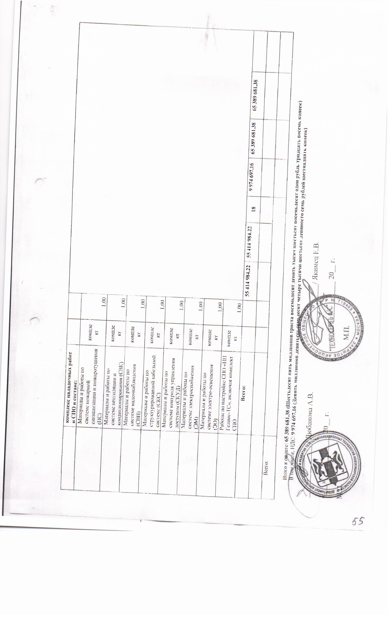

Приложение № 3

к контракту

от «__» _______ 20__ г. №______

**АКТ**

**ПРИЕМКИ ОКАЗАННЫХ УСЛУГ (ФОРМА)**

г. Новосибирск «___» ________ 20__ г.

Департамент информатизации и развития телекоммуникационных технологий Новосибирской области, именуемый (ая) в дальнейшем «Заказчик», (наименование организации) в лице______________________________________________________________,

(должность, ФИО)

действующего на основании ______________________________________________________,

(Устава, Положения, Доверенности)

с одной стороны, и _______________________________________________________________,

(наименование организации)

именуемый (ая) в дальнейшем «Исполнитель», в лице _________________________________,

(должность, ФИО)

действующего на основании ______________________________________________________,

(Устава, Положения, Доверенности)

с другой стороны, вместе именуемые «Стороны», составили настоящий акт о нижеследующем:

1. В соответствии с контрактом от «__» ______ 20_ г. №______ (далее – Контракт) Исполнитель выполнил обязательства по оказанию услуг, а именно: _____________________________________________________________________________

2. Фактическое качество оказанных услуг соответствует (не соответствует) требованиям Контракта:

_____________________________________________________________________________

_____________________________________________________________________________

_____________________________________________________________________________

3. Вышеуказанные услуги согласно Контракту должны быть оказаны «___» ________ 20___ г., фактически оказаны «___» ________ 20___ г.

4. Недостатки оказанных услуг выявлены/не выявлены

_____________________________________________________________________________

_____________________________________________________________________________

_____________________________________________________________________________

5. В соответствии с п. _____ Контракта сумма штрафных санкций составляет _________________________ (указывается порядок расчета штрафных санкций).

Общая сумма штрафных санкций составляет: ____________________________.

6. Результаты оказанных услуг по Контракту:____________________________.

Принял: Передал:

представитель Заказчика Исполнитель

__________________________ _________________________

М.П. М.П.

